НАЦІОНАЛЬНИЙ ТЕХНІЧНИЙ УНІВЕРСИТЕТ УКРАЇНИ
“КИЇВСЬКИЙ ПОЛІТЕХНІЧНИЙ ІНСТИТУТ”
Кафедра системного програмування та спеціалізованих комп’ютерних систем

КОНСПЕКТ ЛЕКЦІЙ
“ ПРОЕКТУВАННЯ ВБУДОВАНИХ КОМП’ЮТЕРНИХ СИСТЕМ”
(назва та код кредитного модуля)
для напрямів підготовки (спеціальностей):
“7. 05010203____Спеціалізовані комп'ютерні системи ”
(шифри та назви напрямів, спеціальностей)
“8. 05010203____Спеціалізовані комп'ютерні системи ”
(шифри та назви напрямів, спеціальностей)

______денна______
^{(форма навчання)}

Розробник  Доцент  _____________ _М.В. Плахотний_  (підпис) (ініціали, прізвище) | Рекомендовано кафедрою  ______________________________  ^{(протокол №, дата)}  Завідувач кафедри  _____________ ___В.П. Тарасенко_  (підпис) (ініціали, прізвище)

Київ – 2012

ЗМІСТ
ЗМІСТ 3
Розділ 1 4
1. Загальні характеристики мікропроцесорних засобів вбудованих комп’ютерних систем. Особливості застосування. 4
Розділ 2 7
2. Класифікація апаратно-програмних засобів. Структура та загальна характеристика модулів. 7
13. Схемотехніка модулів першого рівня(мікрокомп’ютерів та мікроконтролерів). 16
14. Схемотехніка модулів розширення(інтерфейсні модулі, модулі АDC, DAC). 17
15. Схемотехніка модуля таймерів – лічильників. Схема функціональна та принципова. 31
16. Приклад застосування модулів Octagon System Corp. в системах управління, схемотехніці. 32
Розділ 3 34
17. Архітектура мікроконтролерів. Особливості застосування. 34
18. Архітектура 16-розрядних мікроконтролерів. Особливості застосування. 37
19. Приклади застосування мікроконтролерів в системах управління, схемотехніці. 49
Розділ 4 59
20. Архітектура AVR контролерів. Порівняльні характеристики. Особливості застосування. 59
21. Внутрішні та зовнішні інтерфейси. 70
22. Команди управління вводу-виводу. 79
23. Тема 4.4. Лекція 4. Приклад застосування AVR контролерів в системах управління, схемотехніці. 84
Розділ 5 94
24. Характеристики мікропроцесорів та мікроконтролерів сімейства 68К/ColdFire, 68HC. 94
25. Приклад застосування контролерів в системах управління. 101
Розділ 6 110
26. Середовище розробки комп’ютерних систем управління Proteus VSM. Бібліотека мікроконтролерів. 110
27. Приклад розробки вбудованої комп’ютерної системи в середовищі Proteus VSM. 123
28. Порівняльна характеристика застосування мікроконтролерів в системах управління. 125
Основна література. 126

Розділ 1

Загальні характеристики мікропроцесорних засобів вбудованих комп’ютерних систем. Особливості застосування.
Мікроконтроллер (англ. Micro Controller Unit, MCU) - мікросхема, призначена для керування електронними пристроями. Типовий мікроконтроллер поєднує в собі функції процесора і периферійних пристроїв, може містити ОЗП і ПЗУ. По суті, це однокристальний комп'ютер, здатний виконувати прості завдання. Використання однієї мікросхеми замість цілого набору, як у випадку звичайних процесорів, що застосовуються в персональних комп'ютерах, значно знижує розміри, енергоспоживання і вартість пристроїв, побудованих на базі мікроконтролерів.
Мікроконтролери є основою для побудови вбудованих систем, їх можна зустріти в багатьох сучасних приладах, таких як телефони, пральні машини і т. п.
При проектуванні мікроконтролерів доводиться дотримувати баланс між розмірами і вартістю з одного боку, гнучкістю і продуктивністю з іншого боку. Для різних додатків оптимальне співвідношення цих і інших параметрів може розрізнятися дуже сильно. Тому існує величезна кількість типів мікроконтролерів, що відрізняються архітектурою процесорного модуля, розміром і типом вбудованої пам'яті, набором периферійних пристроїв, типом корпусу і т. д.
У той час як 8-розрядні процесори загального призначення повністю витиснені продуктивнішими моделями, 8-розрядні мікроконтролери продовжують широко використовуватися. Це пояснюється тим, що існує велика кількість застосувань, в яких не потрібна висока продуктивність, але важлива низька вартість. У той же час, є мікроконтролери, які володіють великими обчислювальними можливостями, наприклад цифрові сигнальні процесори.
Обмеження за ціною і енергоспоживанню стримують також зростання тактової частоти контроллерів. Хоча виробники прагнуть забезпечити роботу своїх виробів на високих частотах, вони, в той же час, надають замовникам вибір, випускаючи модифікації, розраховані на різні частоти і напругу живлення. У багатьох моделях мікроконтролерів використовується статична пам'ять для ОЗП і внутрішніх регістрів. Це дає контролеру можливість працювати на менших частотах і навіть не втрачати дані при повній зупинці тактового генератора. Часто передбачені різні режими енергозбереження, в яких відключається частина периферійних пристроїв і обчислювальний модуль.
Велике поширення одержали мікроконтролери з RISC-архітектурою (англ. Reduced Instruction Set Computer - обчислення із спрощеним набором команд). Спрощений набір команд дозволяє виконувати більшість інструкцій за один такт, що забезпечує високу швидкодію навіть при відносно низькій тактовій частоті.
Крім ОЗП, мікроконтроллер може мати вбудовану незалежну пам'ять для зберігання програми і даних. У багатьох контролерах взагалі немає шин для підключення зовнішньої пам'яті. Найбільш дешеві типи пам'яті допускають лише одноразовий запис. Такі пристрої підходять для масового виробництва в тих випадках, коли програма контролера не оновлюватиметься. Інші модифікації контролерів мають можливістю багатократного перезапису енергонезалежній пам'яті. На відміну від процесорів загального призначення, в мікроконтролерах часто використовується гарвардська архітектура пам'яті, тобто роздільне зберігання даних і команд в ОЗП і ПЗУ відповідно.
Неповний список периферії, яка може бути присутнім в мікроконтролерах, включає в себе:
універсальні цифрові порти, які можна настроювати як на введення, так і на виведення, різні інтерфейси введення-виведення, такі як UART, I ² C, SPI, CAN, USB, IEEE 1394, Ethernet , аналого-цифрові і цифро-аналогові перетворювачі, компаратори, широтно-імпульсні модулятори, таймери, контролери безколекторних двигунів, контролери дисплеїв і клавіатур, радіочастотні приймачі та передавачі, масиви вбудованої флеш-пам'яті, вбудований тактовий генератор і сторожовий таймер.
Програмування мікроконтролерів зазвичай здійснюється на мові асемблера або Сі, хоча існують компілятори для інших мов, наприклад, Форту. Використовуються також вбудовані інтерпретатори Бейсіка. Для налагодження програм використовуються програмні симулятори (спеціальні програми для персональних комп'ютерів, що імітують роботу мікроконтролера), внутрішньосхемного емулятори (електронні пристрої, що імітують мікроконтролер, які можна підключити замість нього до розробляється вбудованому пристрою) і інтерфейс JTAG.

Література: Фірмові матеріали з веб ресурсів www.octagonsystems.com, www.motorola.com www.microchip.com, www.atmel.com, www.analog.com, www.festo.com.
Завдання на СРС. Див. додаток 1 п. 1.

Розділ 2

Класифікація апаратно-програмних засобів. Структура та загальна характеристика модулів.

- Процессорные платы MicroPC
Модель 5070
Высокопроизводительная плата с интегрированным контроллером
Ethernet, видео и поддержкой CompactFlash
● Процессор ZF Micro 5х86/128 МГц
● Возможность понижения
тактовой частоты до 33 МГц
● Совместимость с ОС Windows
NT/CE, Linux, QNX
● BIOS Phoenix с быстрой загрузкой
и промышленными расширениями
● Сохранение данных CMOS в ППЗУ
● ОЗУ 32 Мбайт (напаяно на плате)
● Электронный флэш_диск 2 Мбайт
с файловой системой и
предустановленной DOS 7.1
● Поддержка твердотельной
памяти: разъём CompactFlash
● Накопители: поддержка 2 IDE
НЖМД и 2 НГМД
● Видеоинтерфейс: контроллер CT 69000, поддержка ЭЛТ, плоских панелей и
EL_дисплеев с разрешением до 1280Ч1024 точки
● Порт Ethernet: 10/100Base_T
● Последовательные порты: 2ЧRS_232/422/485 с FIFO и защитой от
импульсных помех
● Универсальный параллельный порт с поддержкой режимов ЕРР и ЕСР
● Порты USB: 2, мастер, поддержка спецификации 1.1
● Шина расширения: РС/104 8 или 16 бит
● Сторожевой таймер от 0,5 до 64 с
● Часы реального времени
● Дискретный ввод_вывод: 2 канала ввода и 2 канала вывода 0_5 В
● Кнопка аппаратного сброса
● Питание +5 В, ток потребления до 1,5 мА
● Диапазон рабочих температур от –40 до +85°С
● Диапазон температур хранения от –50 до +90°С
● Относительная влажность до 95% без конденсации
- Микроконтроллеры
Основные технические параметры контроллеров cерии 6000
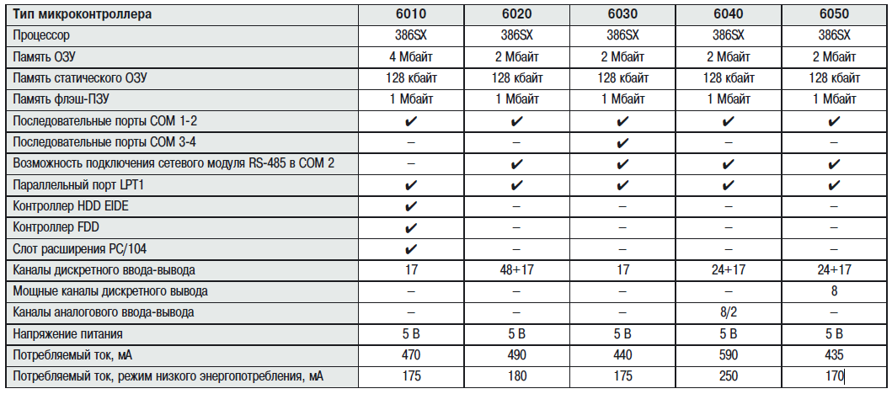
Модель 6010
Высокопроизводительный микроконтроллер
● Процессор 386SX/25 МГц
● Память ОЗУ 4 Мбайт
● Твердотельные диски
● DOS 6.22 и CAMBASIC в ПЗУ
● Последовательные порты
● Параллельный порт
● Поддержка НГМД и EIDE НЖМД
● Интерфейс РС/104
- Платы в формате EPIC
- Платы в формате PC/104
Основные технические характеристики процессорных плат PC/104
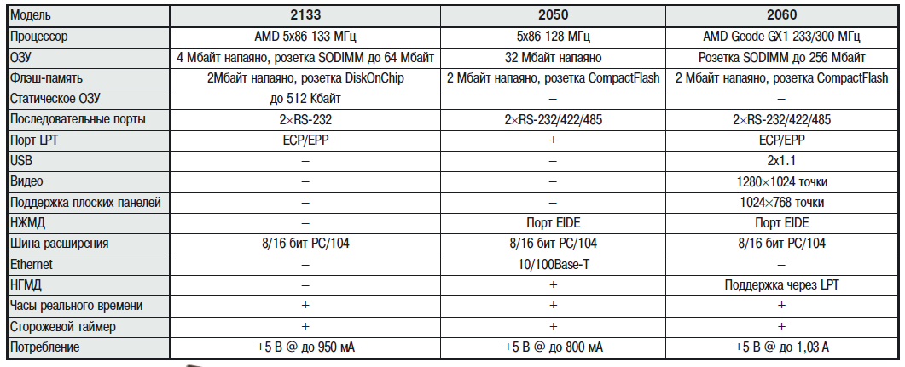
Платы расширения
Модель 2430
Адаптер плоских панелей
Модель 2556
Плата модема
Модель 2656
Плата цифрового ввода_вывода
Модели 2851/2852 (PC/104_Plus)
Адаптер CardBus/CompactFlash
- Одноплатные компьютеры в формате EBX

- Одноплатные компьютеры в формате EBX

- Платы цифрового и аналогового ввода_вывода
Модель 5600_48
Цифровой интерфейс — 48 каналов
● 48 каналов ввода_вывода
● Совместимость с 82С55
● Совместимость с Opto 22
● Каналы, программируемые как вход или
выход
● Диапазон рабочих температур от —40 до +85°С
Модель 5600_96
Цифровой интерфейс — 96 каналов
● 96 каналов ввода_вывода
● Низкая стоимость канала ввода_вывода
● Каналы, программируемые как вход или
выход
● Совместимость с Opto 22
● Диапазон рабочих температур от —40 до +85°С
Модель 5624
Оптоизолированный цифровой ввод_вывод
● 24 оптоизолированных канала ввода_вывода
● 16 входов от 3 до 58 В
● 8 выходов, 200 мА при 50 В постоянного
или переменного тока
● 500 В изоляция
● Фильтры от помех на входе
● Диапазон рабочих температур от —40 до +85°С
Модель 5648
Аналоговый/цифровой интерфейс
● 48 каналов цифрового или аналогового
ввода_вывода
● До 16 каналов аналогового ввода_вывода
● Совместимость с Оpto 22 и Grayhill
● Работа с термопарами, RTD и т. д.
● Управление большими напряжениями
и токами
● Диапазон рабочих температур от —40 до +85°С
Модель 5700
13_разрядный АЦП/ЦАП
● 16 входных каналов
● 2 выходных канала
● Программируемый коэффициент усиления
● Автоматическая установка нуля и
автокалибровка
● 24 канала цифрового ввода_вывода
● Диапазон рабочих температур от —40 до +85°С
Модель 5710_1
Высокоскоростной АЦП/ЦАП
● 12_разрядный АЦП
● 16 входных каналов
● 2 выходных канала
● 70 000 отсчетов в секунду
● 24 канала цифрового ввода_вывода
● Диапазон рабочих температур от —40 до +85°C
Модель 5720
Аналоговый и цифровой ввод_вывод
● 8_разрядный АЦП
● Низкая стоимость
● 90 000 отсчетов в секунду
● Источник опорного напряжения
● 24 канала цифрового ввода_вывода
● 8 каналов аналогового ввода
● Диапазон рабочих температур от —40 до +85°С
Модель 5750
Плата 4/8_канального ЦАП
● 4/8_канальный аналоговый выход
● 12 разрядов
● ± 5, 0_5, 0_10 В
● Выходные токи 4_20 мА
● Высокая скорость
● Диапазон рабочих температур от —40 до +85°С

- Платы расширения различного назначения
Модель 5445
Адаптер SVGA
● Поддержка CRT_мониторов и плоских
панелей
● 1 Мбайт видеопамяти
● Диапазон рабочих температур от –40 до
+85°С
Модель 5328
Плата управления движением
● Двойной сервоконтроллер
● 32_разрядные регистры координат, скорости
и ускорения
● Программируемый фильтр PID
● 12_разрядный выход ЦАП
● Интерфейс квадратурного декодера
● Диапазон рабочих температур от —40 до
+85°С
Модель 5802
Контроллер НГМД и НЖМД
● Поддерживает два 1,44 Мбайт 3,5" НГМД
● Поддерживает два EIDE НЖМД, в том числе
CD_ROM
● Один НЖМД 2,5" может монтироваться
непосредственно на плату
● Диапазон рабочих температур от –20 до
+70°С
Модель 5842
Двухпортовая плата PCMCIA
● Две карты типа I или II
● Одна карта типа III
● Совместимость с ExCA
● Совместимость с ATA
● Диапазон рабочих температур от —20 до
+70°С
- Коммуникационные платы
Модель 5500
Контроллер локальной сети Ethernet
● Интерфейс 10Base_T, витая пара
● Интерфейс 10Base_2, коаксиальный кабель
● Поддержка IEEE 802.3/ANSI 8802_3
● Совместимость с Novell
● Диапазон рабочих температур от —40 до +85°С
Модель 5554/5558
Высокопроизводительная плата
последовательного интерфейса
с 4/8 портами
● FIFO на каждом канале
● Совместимость с 16C550
● RS_232 и RS_422/485
● Диапазон рабочих температур от —40 до +85°C
Модель 5540
Многофункциональная плата ввода_вывода
● Два последовательных порта
● Параллельный порт
● 24 канала ввода_вывода
● Порты дисплея и матричной клавиатуры
● Диапазон рабочих температур от —40 до +85°C
Модель 5300
Многофункциональный счетчик/таймер
● Шесть 16_разрядных счетчиков/таймеров
● 8 цифровых каналов ввода_вывода
● Программируемые делители частоты
● Оптоизолированные входы
● Диапазон рабочих температур от —40 до +85°С
Модель 5556
Факс_модем с расширенным диапазоном
температур
● Соответствует FCC часть 68
● Поддержка протоколов Bell System 103/212A,
V.21, V.22, V.22bis, V.23, V.32, V.32bis, V.34,
V.34bis, V.90
● СОМ 1_4
● Диапазон рабочих температур от –40 до
+85°С
Модель 5560
Контроллер локальной сети Arcnet
● Интерфейс с витой парой или с коаксиальным
кабелем
● Фильтры импульсных помех
● Скорость передачи данных 2,5 Мбит/с
● Диапазон рабочих температур от –40 до +85°C

- Монтажные каркасы
- Блоки питания
- Терминальные платы

Схемотехніка модулів першого рівня(мікрокомп’ютерів та мікроконтролерів).
Модель ХЕ_800
Компактный одноплатный компьютер с поддержкой Ethernet, USB,
PC/104+
● Процессор: Geode GX1_300 МГц
● Чипсет: CS5530A
● Совместимость: ОС Windows CE.NET, QNX, Linux, DOS
● BIOS: Phoenix во флэш_памяти с промышленными расширениями
● ОЗУ: до 256 Мбайт (гнездо SODIMM)
● Последовательные порты: 2 RS_232/422/485 с защитой от импульсных помех
● Порты USB: 2 USB 2.0, 4 USB 1.1
● Порт Ethernet: 10/100Base_T
● Видеоадаптер: SVGA с поддержкой плоских панелей TFT
● Порт EIDE: подключение двух устройств
● Поддержка твердотельной памяти: гнездо CompactFlash
● Шина расширения: РС/104+ (16 бит ISA и 32 бит PCI)
● Сторожевой таймер
● Программа самодиагностики в ПЗУ
● 48 цифровых каналов ввода_вывода
● Размеры: 115⋅165⋅20 мм
● Питание: +5 В +_0.25%, потребление 1,25А (типовое)
● Диапазон рабочих температур от –40 до +70°С

Схемотехніка модулів розширення(інтерфейсні модулі, модулі АDC, DAC).
OCTAGON 5300

ТЕХНИЧЕСКАЯ ИНФОРМАЦИЯ
СПЕЦИФИКАЦИИ
Мощность
В обычных условиях 5В и 50 мА
Окружающая среда
Работа при -40 ° — 85 ° С
Хранение при относительной влажности от 5 % до 95 %, без конденсации
Синхросигнал
Максимум 8 МГц.
Частота входов оптических вентилей
Максимум 1 МГц.
Входной ток оптических вентилей
15 мА максимальный, 5 мА минимальный.
Цифровой ввод - вывод
8 линий, программируемый по 4 или по 8 как входы или выходы. ТТЛ-совместимая логика.
Размер
4.5 дюймов X 4.9 дюймов.
Для дополнительной информации, см. приложение С, которое включает данные о чипе счетчика/Таймера 82С54.

КРАТКИЙ ОБЗОР
ОПИСАНИЕ
Плата 5300 обеспечивает измерение времени, подсчет, частотное измерение, частотную генерацию, и модуляция ширины импульса (PWM). 5300 может использоваться для высокоточного измерения времени, скорости, подсчета событий, и связанных задач. Например, вы можете использовать плату, чтобы управлять машинами «взял-положил»; измерять и корректировать скорость двигателя; или считать объекты на конвейерной ленте
Размеры 5300 — 4.5 х 4.9 дюйма. Используется один разъем блока MicroPC. Плата
совместима со всеми платами управления MicroPC. Можно использовать столько плат,
сколько позволит блок.
Для подсчета и измерения времени 5300 использует три чипа 82С54. Микрoсхема 82С55
обеспечивает восемь универсальных цифровых линий ввода - вывода. Плата 5300 имеет два программируемых временных интервалов, три счетчика и три вводов счетчика/таймера. Три входа счетчика оптически изолированы для еще большей безопасности и меньшей интерференции от шума.
Счетчик/таймер использует 5В-уровни сигнала (ТТЛ-логика) с созданием условий для
минимизации шумов в сигнале. Плата имеет схемные вводы и выводы счетчика. Все
синхронизирующие импульсы проходят через триггер Шмитта (электронное устройство, предназначенное для преобразования непрерывно меняющегося сигнала в набор прямоугольных импульсов).
ОСНОВНЫЕ ОСОБЕННОСТИ
Первый из двух программируемых временных интервалов — генератор 8 МГц с 16-разрядным делителем. Он может генерировать частоты от 122 Гц до 4 МГц. Второй временной интервал имеет источник 8 МГц и каскадно создает 32-разрядный делитель. Выходные частоты — от 0.0005 Гц до 2 МГц.
Счетчики
Три счетчика оптически изолированы. Максимальная частота посчитываемого входа - свыше 1 МГц. Входной диапазон напряжения — от 4 до 12 В, но его можно увеличить до 48 В с помощью внешнего сопротивления.
Счетчик/Таймеры
Шесть секций счетчиков/таймеров имеют генератор, схему и выводы. Возможны различные режимы работы при использовании различные конфигурации генератора. Выводы оканчиваются 34-штырьковым IDС-соединителем. Каждый провод заземлен, что минимизирует вероятности перекрестной наводки и шумов. Входы счетчика имеют условия для минимизации шумов в сигнале. Эти входы и входы схемы имеют нагрузочные резисторы.
Цифровой ввод-вывод
5300 имеет восемь цифровых линий ввода-вывода, которые могут использоваться для общего управления и ввода. Линии могут быть запрограммированы как вводы или выводы по группам по четыре шт.
Прерывания
То, является ли выход счетчика 0 или одной из цифровых линий ввода-вывода источником прерывания, определяется положением перемычки. Перемычка может также быть выставлена в положение «Нет источника прерывания». Выбранный источник можно сделать сигналом от IRQ2 до IRQ7.
Индикатор доступа
Плата 5300 имеет светодиодный индикатор, который ненадолго загорается, когда к плате осуществляется доступ. Это полезно при поиске неисправностей чтобы знать, установлена ли связь с платой или нет.
Контактная колодка
Три входа счетчиков оканчиваются винтовым зажимом (контактной колодкой). Изоляция между каналами и землей - 500 В. Однако, по соображения безопасности, не стоит применять больше чем 32 В.

РАБОТА
ОПИСАНИЕ
Плата счетчика/таймера 5300 содержит три чипа счетчика/таймера 82С54 Каждый чип состоит из трех счетчиков/таймеров. U6 может использоваться только как таймер, U7 — как счетчик/таймер общего назначения, и U8 имеет синхровходы оптических вентилей.
Все линии ввода-вывода счетчика/таймера подходят к блоку А. Можно воспользоваться UTB-34 чтобы подключить внешнюю электропроводку к А. Синхросигналы на входы U7 и J8 используют триггер Шмитта. Сихнросигналы на входы U8 идут либо от оптической развязки и контактной колодки или прямо от А (без оптической изоляции)
Все счетчики 82С54 программируемы. В общем случае, необходимо установить режим (это функция) и количество подсчетов, которые должны произойти (это переменная). Например, вы можете задать, что должно произойти несколько подсчетов перед генерацией определенного импульса.
КАСКАДИРОВАНИЕ
Каждый счетчик может считать от 0 до 65535. Если нужно работать с числами выше, необходимо расположить счетчики каскадом — подключить их таким образом чтобы подсчет с одного счетчика шел на другой Чтобы активизировать каскадирование, необходимо внешним образом установить соответствующие переключатели блока А.
Например, если нужно считать до 150,000, необходимо физически вывод одного счетчика завести на ввод другого. Один из способов — подклюнить штырек 17 к штырьку 7 через UTB-34, и выход счетчика 2 будет подаваться на вход счетчика 1 U7.
U6: ВЫСОКОТОЧНЫЙ ТАЙМЕР
U6 — это высокоточный программируемый таймер. 8 МГц- кварцевый генератор обеспечивает очень высокую разрешающую способность, поэтому с помощью U6 можно с высокой точностью замерять события. U6 имеет 2 выхода, которые соединены с А, другие линии не доступны. Несмотря на то, что U6 можно использовать только в качестве таймера, все равно необходимо указать режим счетчика. Два счетчика U6 каскадируемы, т.е. можно получить более длинные временные периоды (более низкочастотные). Например, можно создать делитель больших частот, соединив выход СТСЗО0 (штырек 19) с СТС1С0, штырьком 1. Это полезно для выхода PWM и может демонстрировать высокую разрешающую способность даже при очень низких частотах. Точность измерения в данной системе может быть порядка 0,1 %.
Так как временной интервал может быть запрограммирован с высокой точностью, можно обеспечить очень тонко настраиваемый выход PWM. Например, вместо того чтобы указать, что высокий уровень импульса должен длиться в течение 1 мс, а низкий — 9 мс, можно достичь того, что высокий уровень будет выдержан 0,01 мс, а низкий — 0,09 мс. Тем самым мы добиваемся той же скважности сигнала, но гораздо большего разрешения.
Можно также отконфигурировать вывод СТС2О0 как источник прерывания. Подключите вывод СТСЗО0 (штырек 19 в J1) к СТС2С0 (штырек 3 J1). Вывод СТС2С0 идет на перемычку блока W2, которая определяет линию запроса прерывания (IRQ2 - IRQ7). Используя собственный обработчик прерываний, можно обрабатывать точно отмерянные прерывания.
Следующий пример - демонстрационная программа, которая устанавливает 5300 на генерацию 100 Гц сигнала. В этом примере используется плата управления 50000/5010 и плата счетчика/таймера 5300.
ЗАМЕЧАНИЕ: В данном примере используется прерывание жесткого диска. Если вы используете жесткий диск, замените прерывание.
/* Filename: 5300tick.c
Function name: 5300tick
Edit date: 10/29/90
Function:
Demonstration program setting up the 5300
to produce a 100 Hz tick timer.
NOTE: The hard disk interrupt is used for
this demo. If you are using a hard disk,
you must change the interrupt to another
number.
Compiled using Borland's Turbo-C, version
2.0.
Settings for the 5300:
Connect Jl-19 to Jl-33. Set jumpers
W2 [15-16] and W2[7-8] to enable interrupts
Revisions:
*/
/* Includes */
#include "stdio.h"
#include "dos.h"
#include "time.h"
/* Definitions */
/* set up base address of 5300 */
#define BASE_5300 0x100
/* define offset addresses of components*/
#define PIO_5300 0 + BASE_5300
/* counter/timers 1 through 3 */
#define CTC1 4+BASE_5300
#define CTC2 8+BASE_5300
#define CTC3 12+BASE_530C
/* Declarations */
/* counter for interrupt */
int irqcnt;
/* interrupt number */
int itrnum = 0x0d;
/* pointer to old interrupt */
void interrupt (*oldint)();
/* flag for interrupt routine to stop initializing
the tick counter */
int notick;
/* Program */
/* interrupt handler */
/* This is the program that processes the interrupt.
It must go before main when using Turbo-C and
Quick-C. */
void interrupt tick()
/* This example uses IRQ5 which is the hard disk
interrupt. If you are using a hard disk, you may
want to use another unused IRQ port. */
/* Check to see if we should continue to process
this interrupt- If not, simply exit */
if (notick == 0)
/* send count to port С output, line 0 on the 5300.
This output should toggle at a 50 Hz rate */
outportb(PIO_5300+2,irqcnt); irqcnt++;
/* reset counter to 0 if overflow */
if(irqcnt == 256)
irqcnt = 0;
/* re-initialize counter */
outportb(CTC2,232); outportb(CTC2 , 3) ;
/* reset interrupt port */
outportb(0x20,0x20);
main()
/* use the hard disk interrupt IRQ5 (0DH) transfer
control on each tick. */
/* get & save old interrupt vector */
oldint = getvect(itrnum);
/* set interrupts */
setvect(itrnum,tick);
/* set 5300 for 100 times/second */
/* set CTC3O0 to mode 2 ( rate generator) and to
divide by 80 */
outportb(CTC3+3,0x34)/
/* Divide by 80. LSB first, then MSB */
outportb(CTC3,80); outportb(CTC3, 0) ;
/* set CTC2O0 for mode 4 (triggered strobe) and to
divide by 1000 (3 * 256 + 232 = 1000) */
outportb(CTC2+3,0x38)/ outportb(CTC2,232);
outportb(CTC2,3);
/* set up 82C55A port on 5300 for A & В as inputs,
С as outputs */
outportb(PIO_5300+3,0x92) /
/* set up for interrupts */ outportb(0x21,0x98);
/* main program loop. This example simply waits
for a key press. Your program would continue. */
/* check for a keyboard hit. If one, then exit
program */
puts ("Waiting for keyboard hit. \n");
while (kbhit()== 0);
/* tell the interrupt handler not to reset the
timer and get the character */
notick = 1;
getch()/
/* restore interrupt handler */
setvect(itrnum,oldint);
U7 и U8: счетчики и таймеры
Входы счетчиков/таймеров U7 и U8 соединяются с А. Три синхровхода U8 могут поступать от оптических вентилей.
Оптические вентили (U8)
Вводы оптических вентилей расположены на клеммниках платы. Сигнал можно подать на ТВ1 или на А (штырьки 31, 32, 33). Подавая сигнал непосредственно на А, вы работаете в обход оптических вентилей.
Оптические вентили подходят к синхнровходам счетчика 2 (U8)
Оптические вентили следует применять, если окружающая среда (проводка, например) могут создавать паразитные замкнутые контуры или разницы потенциалов. Оптовентили также часто применяются для коммутаторов и магнитных датчиков в электрически шумных условиях, или в других случаях, где требуется электрическая изоляция чего-либо.
Напряжение изоляции - 48 В. Оптический вентиль требует от 4 до 12 В, чтобы сработал синхросигнал. Можно использовать и более высокие напряжения при условии, что вы ограничите силу тока до 15 мА, разместив резистор последовательно с входом. В следующей таблице приведены параметры резисторов в зависимости от планируемого уровня напряжения.
Резисторы входного напряжения 5300
Резистор
4.0V - 12V Резистор не требуется
5.2V - 16V 150 Ом, 0,125 Вт или больше
7.4V - 24V 430 Ом, 0,5 Вт или больше
14.2V - 48V 1300 Ом, 2 Вт или больше
Вводы не чувствительны к полярности. «+» и «-» можно применять к любой паре входов.
Следующая таблица показывает соответствие между входами клеммной колодки (клеммника) и сихнросигналами счетчика 2.
Синхровходы 5300
Клеммная колодка, № Вход синхросигнала
Контакт № 7 идет на «землю», а № 8 — к +5 В.
Входы схемы используются для включения и выключения счетчика/таймера. Все они ТТЛ-совместимы (0-5 В) и имеют нагрузочные резисторы 10 К. Входы схемы не изолированы. Два входа U7 заведены на порт А чипа 82С55А, U3.
U3: цифровой ввод - вывод
U3 — универсальный чип 82С55А для цифрового ввода/вывода. Он имеет 3 8-битных порта и порт управления, который адресуется согласно следующей таблице:
Адреса портов 5300
Описание Адрес
Порт А База + ООН
Порт В База + 01Н
Порт С База + 02Н
Регистр управления База + ОЗН
При включении питания или сбросе, все три порта находятся во входном состоянии. Эта конфигурация обычно не вызывает никаких эксплуатационных проблем или помехи счетчикам.
Можно, однако, изменить, какие порты являются входами, а какие — выходами, записав управляющую команду в регистр управления 82С55А в U3. В примерах ниже предполагается, что базовый адрес 100Н. В следующей таблице приведены управляющие команды для разных возможностей ввода/вывода.
Таблица 1 Команды регистра управления ввода-вывода
HEX | DEC | Порт А* | Порт В* | Старший порт С* | Младший порт С*
90Н | 144 | ВХОД | выход | выход | выход
91Н | 145 | вход | выход | выход | вход
92Н | 146 | вход | вход | выход | выход
93Н | 147 | вход | вход | выход | вход
98Н | 152 | вход | выход | вход | выход
99Н | 153 | вход | выход | вход | вход
9АН | 154 | вход | вход | вход | выход
9ВН | 155 | вход | вход | вход | вход
*Порт А всегда должен быть входом. Все остальные порты могут быть как входами, так и выходами. Все контакты порта В должны быть либо входами, либо выходами. Каждая половина порта С программируема отдельно. Старший порт С включает в себя биты 4-5, младший — 0-3.
Например, если вы хотите использовать порты В и С как выходы, а А - как вход, воспользуйтесь командой:
OUT 103H, 90Н
Порт В выведет все "1" после команды:
OUT 101H, FFH
Или все "0":
OUT 101H, 0
Возможности выходного диска
Емкость выходного диска 82С55А — одна загрузка ТТЛ-схемы. 82С55А выдаст как минимум 1 мА при 1,5 В на выходы портов В и С.
Рекомендуемая конфигурация U3
Порт А: все входы
Порт В: все входы, если только вы не собираетесь управлять всеми вентилями U8
Порт С: входы, выходы, или и то, и другое.
ИНТЕРФЕЙС СЧЕТЧИКА/ТАЙМЕРА
24 программируемых линии ввода-вывода U3 разделены на 3 адресуемых порта по 8 бит каждый плюс один порт, содержащий регистр управления. Регистр управления используется для определения конфигурации 24 линий.
Все выводы U7 и U8 идут в порт А чипа 82С55А (U3). Порт А должен быть запрограммирован как вход.
Таблица 2 Сигналы порта А 5300
Линия порта А | Счетчик/таймер | Описание
0 | 1 | Вывод 0
1 | 1 | Вывод 1
2 | 1 | Вывод 2
3 | 2 | Вывод 0
4 | 2 | Вывод 1
5 | 2 | Вывод 2
6 | 1 | Вентиль 0
7 | 1 | Вентиль 1
Порты А и В U3 могут использоваться для чтения состояния и выхода U7 и U8. Если сконфигурировать порт В U3 как выход, то можно использовать порт В для контроля за входами схемы U8.
Таблица 3 Сигналы порта В 5300
Линия порта В | Счетчик/таймер | Описание
0 | 2 | Вывод 0
1 | 2 | Вывод 1
2 | 2 | Вывод 2
3-7 | Нет соединения | -
Порт С U3 имеет 8 универсальных линий ввода-вывода, которые подходят к А и могут быть запрограммированы все как входы, все как выходы, или по четыре как входы или выходы (старший и младший С)
Таблица 4 Порт С 5300
Линия порта С | № штырька J1
0 | 23
1 | 24
2 | 25
3 | 26
4 | 27
5 | 28
6 | 29
7 | 30
Шинные прерывания
Вы можете использовать штырек 23 А, который также соединен с U3, как источник прерываний при условии, что вы не используется в качестве источника прерываний CLK2O 0. Выход прерывания может идти на шину. Блок перемычек W2 определяет как источник прерывания, так и линию запроса на прерывание (IRQ2-IRQ7). При этом необходимо подготовить собственный обработчик прерываний для каждого источника прерываний. В качестве примера программы драйвера прерываний см. пример программы в главе 3.

Схемотехніка модуля таймерів – лічильників. Схема функціональна та принципова.

Приклад застосування модулів Octagon System Corp. в системах управління, схемотехніці.
Рис. 2. Структурная схема стенда для моделирования и исследования контуров регулирования
АСУ ТП подготовки высокосернистой нефти
Література: www.octagonsystems.com.
Завдання на СРС. Див. додаток 1 п. 2,3,4.

Розділ 3

Архітектура мікроконтролерів. Особливості застосування.
Спрощена структурна схема МК підгрупи PIC16F8X наведена на Рис. 5.1.
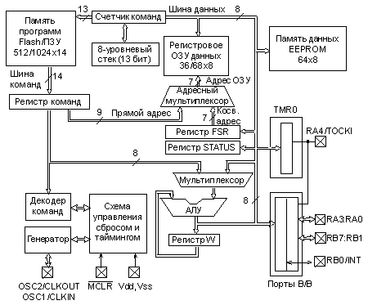
Рис. 5.1. Структурна схема МК підгрупи PIC16F8X.
Архітектура базується на концепції роздільних шин і областей пам'яті для даних і для команд (гарвардська архітектура). Шина даних і пам'ять даних (ОЗП) - мають ширину 8 біт, а програмна шина і програмна пам'ять (ПЗП) мають ширину 14 біт. Така концепція забезпечує просту, але потужну систему команд, розроблену так, що бітові, байтові і реєстрові операції працюють з високою швидкістю і з перекриттям за часом вибірок команд і циклів виконання. 14-бітова ширина програмної пам'яті забезпечує вибірку 14-бітової команди в один цикл. Двоступінчастий конвеєр забезпечує одночасну вибірку і виконання команди. Усі команди виконуються за один цикл, крім команд переходів.
Мікроконтролери PIC16F83 і PIC16CR83 адресують 512х14 пам'яті програм, а PIC16F84 і PIC16CR84 - 1Кх14 пам'яті програм. Уся пам'ять програм є внутрішньою.
Мікроконтролер може прямо або побічно звертатися до регістрів або пам'яті даних. Усі регістри спеціальних функцій, включаючи лічильник команд, відображаються на пам'ять даних. Ортогональна (симетрична) система команд дозволяє виконувати будь-яку команду над будь-яким регістром з використанням довільного методу адресації. Ортогональна архітектура і відсутність спеціальних винятків робить програмування МК групи PIC16F8X простим і ефективним.
Призначення виводів МК підгрупи PIC16F8X наведене в табл. 5.2.
Табл. 5.2. Призначення виводів МК підгрупи PIC16F8X.
Позначення | Тип | Буфер | Опис
OSC1/CLKIN | I | ТШ/КМОН³⁾ | Вхід кристала генератора, RC-ланки або вхід зовнішнього тактового сигналу
OSC2/CLKOUT | O | – | Вихід кристала генератора. У RC-режимі - вихід 1/4 частоти OSC1
/MCLR | I/P | ТШ | Сигнал ініціалізації/вхід програмуючої напруги. Ініціалізація низьким рівнем.
RA0  RA1  RA2  RA3  RA4  /T0CKI | I/O  I/O  I/O  I/O  I/O | ТТЛ  ТТЛ  ТТЛ  ТТЛ  ТШ | PORTA - двонапрямлений порт вводу/виводу RA4/T0CKI  може бути обраний як тактовий вхід таймера/лічильника TMR0. Вихід з відкритим стоком.
RB0/INT  RB1  RB2  RB3  RB4  RB5  RB6  RB7 | I/O  I/O  I/O  I/O  I/O  I/O  I/O  I/O | ТТЛ/ТШ¹⁾  ТТЛ  ТТЛ  ТТЛ  ТТЛ  ТТЛ  ТТЛ/ТШ ²⁾  ТТЛ/ТШ ²⁾ | PORTB - двонапрямлений порт вводу/виводу. Може бути запрограмований у режимі внутрішніх активних навантажень на лінію живлення по усіх виводах. Вивід RB0/INT може бути обраний як зовнішній вхід переривання. Виводи RB4...RB7 можуть бути програмно надбудовані як входи переривання за зміною стану на кожнім із входів. При програмуванні МК RB6 використовується як тактовий, а RB7 як вхід/вихід даних.
Vdd | P | – | Позитивна напруга живлення
Vss | P | - | Загальний провід (земля)
У таблиці використані наступні позначення: I - вхід; O - вихід; I/O - вхід/вихід; P - живлення; - - не використовується; ТТЛ - ТТЛ вхід; ТШ - вхід тригера Шмідта.
Примітки:
¹⁾ Цей буфер має вхід тригера Шмідта, коли конфігурується як вхід зовнішнього переривання.
²⁾ Цей буфер має вхід трігера Шмідта, коли використовується в режимі послідовного програмування.
³⁾ Цей буфер має вхід тригера Шмідта, коли конфігурується в режимі RC-генератора і КМОН-вхід в інших випадках.
Мікроконтролер містить 8-розрядний АЛП і робочий регістр W. АЛП є арифметичним модулем загального призначення і виконує арифметичні і логічні функції над умістом робочого регістра і кожного з регістрів контролера. АЛП може виконувати операції додавання, віднімання, зсуву і логічні операції. Якщо не зазначене інше, то арифметичні операції виконуються в додатковому двійковому коді.
У залежності від результату операції, АЛП може змінювати значення бітів регістра STATUS: C (Carry), DC (Digit carry) і Z (Zero).

Архітектура 16-розрядних мікроконтролерів. Особливості застосування.
АРХИТЕКТУРА МИКРОКОНТРОЛЛЕРОВ PIC24F

Микроконтроллеры PIC24F были разработаны как недорогое аппаратно-программное решение для перехода от 8-битных микроконтроллеров семействаPIC18 к 16-битной архитектуре, призванное обеспечить максимальную преемственность как уже разработанных приложений для PIC18, так и вновь создаваемых, более эффективных и недорогих 16-битных решений.
Выбор микроконтроллеров PIC24F оправдан в тех случаях, когда необходимо обеспечить среднюю производительность системы при относительно невысокой стоимости конечного продукта. Для приложений, требующих более высокой производительности (выше, чем 16 MIPS), можно использовать более дорогие микроконтроллеры семейства PIC24H.
Микроконтроллеры PIC24F обладают следующими характеристиками:
• высокая производительность (до 16 MIPS);
• векторная система прерываний с 16 уровнями приоритетов;
• наличие 16 рабочих регистров;
• возможность выполнения 16-битных математических операций;
• возможность выполнения операций умножения с разрядностью 17 ґ 17 бит за один машинный цикл;
• возможность выполнения сдвига на произвольное количество бит (до 16) за один машинный цикл;
• аппаратно-программная архитектура, оптимизированная для разработки программ на языке Си;
• мощная система команд, которая включает инструкцию повторения repeat для циклического выполнения команд, что особенно полезно при использовании команд пересылки данных.
По сравнению с микроконтроллерами PIC18 микроконтроллеры PIC24F обладают многими кардинальными улучшениями. Во-первых, в микроконтроллерах PIC24F расширен объем оперативной и флэш-памяти, что при прочих равных условиях позволяет оптимизировать обработку больших объемов данных и создавать более высокопроизводительные системы управления и обработки данных. Еще одним существенным улучшением стало включение в состав микроконтроллера дополнительных периферийных модулей.
В микроконтроллерах семейства имеется пять 16-битных таймеров, четыре из которых можно каскадировать, получая два 32-битных. Кроме того, на кристалле микроконтроллера находится интегрированный 10-битный аналого-цифровой преобразователь последовательного приближения, который может выполнять преобразование аналоговых сигналов со скоростью до 500 тыс. выборок в секунду. В микроконтроллерах семейства также реализован модуль JTAG, который позволяет выполнять тестирование и программирование микроконтроллера в системе.
Микроконтроллеры PIC24F могут взаимодействовать с различными внешними периферийными устройствами посредством интерфейсов I2C, SPI и UART.
Для этого в состав устройства включены соответствующие модули, которые могут настраиваться и работать независимо друг от друга. Функциональность подсистемы асинхронной последовательной передачи данных улучшена за счет включения в UART аппаратно-программного субмодуля IrDA. Существенно улучшает рабочие характеристики модулей интерфейсов SPI и UART сериализация данных в буфере FIFO, которая позволяет снизить непроизводительные траты процессорного времени на обработку передачи данных. В отличие от многих устройств семейства PIC18, в которых реализован порт параллельной передачи данных, работающий только в режиме «ведомого», в микроконтроллерах PIC24F имеется модуль параллельного обмена данными, который позволяет работать как в режиме «ведомого», так и в режиме «ведущего». Это существенно расширяет возможности PIC24F при обмене данными с периферийными устройствами, имеющими параллельный интерфейс (принтеры, сканеры, устройства внешней памяти и т. д.).
Все устройства семейства PIC24F имеют один и тот же набор базовых периферийных модулей и отличаются объемом флэш-памяти. Обобщенная функциональная схема микроконтроллеров семейства PIC24F показана на Рис. 1.

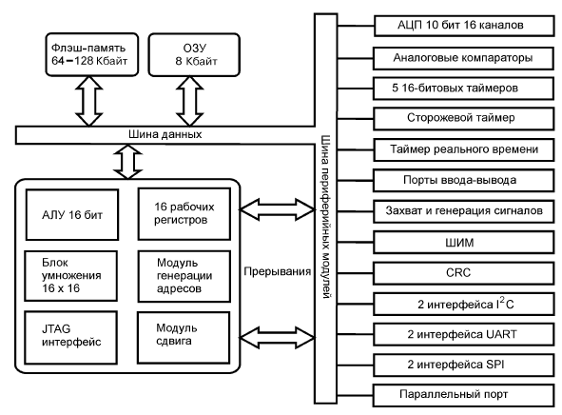
Рис. 1. Обобщенная функциональная схема микроконтроллеров PIC24F
Периферийные модули микроконтроллеров PIC24F позволяют создавать системы обработки данных и управления для широкого класса задач, решаемых в промышленности и в лабораторных исследованиях. Мы будем детально рассматривать принципы функционирования большинства из этих периферийных модулей в последующих главах, а сейчас проведем краткий обзор и начнем с модуля аналого-цифрового преобразователя.
В микроконтроллерах семейства Microchip используется 10-битный аналого-цифровой преобразователь последовательного приближения. Ниже приводятся отдельные характеристики этого преобразователя:
• скорость преобразования — до 500 тыс. выборок/с;
• количество каналов входных аналоговых сигналов — 16;
• источник опорного напряжения — внешний или внутренний.
Аналого-цифровой преобразователь может работать в режиме автоматического сканирования входов и поддерживает различные режимы синхронизации. Модуль АЦП допускает автономную работу при переходе процессора в «спящий» режим или режим «холостого хода». Аналого-цифровой преобразователь может производить несколько последовательных выборок, накапливая результат в 16-уровневом буфере данных, и сохранять результат в одном из четырех форматов.
Следующий периферийный модуль, который мы рассмотрим, — модуль аналоговых компараторов. Это устройство включает в себя два компаратора, которые используются при реализации широкого класса функциональных узлов, например детектора перехода через ноль в схеме синхронизации по переменному току 50 Гц, или при создании более сложных устройств, таких, как 16-битный сигма-дельта аналого-цифровой преобразователь.
Микроконтроллеры PIC24F включают 5 модулей таймеров общего назначения разрядностью 16 бит. Все пять таймеров обладают общими базовыми функциональными возможностями. Регистры периода всех таймеров могут использоваться для генерации прерывания при совпадении содержимого такого регистра с текущим содержимым регистра таймера. Во всех таймерах предусмотрены режим запуска/останова по внешнему сигналу и генерация прерывания по спаду внешнего сигнала. Четыре из пяти таймеров могут объединяться попарно для формирования 32-битных таймеров. С модулями таймеров тесно связан 5-канальный модуль захвата входных сигналов и 5-канальный модуль генерации цифровых сигналов. Модуль захвата входных сигналов используется для измерения интервалов между событиями. Минимальная разрешающая способность при таком измерении равна длительности одного машинного цикла. Для синхронизации временных меток модуль захвата входных сигналов использует в качестве базовых Таймеры 2 и 3.
Модуль генерации цифровых сигналов используется для генерации одиночных импульсов и импульсных последовательностей и имеет пять каналов. Для отсчета интервалов времени при формировании таких сигналов модуль генерации цифровых сигналов использует в качестве базовых Таймер 2 и Таймер 3. Выходные сигналы этого модуля могут использоваться для управления обычными (термоэлементы) и индуктивными (электродвигатели) нагрузками, а также для синтеза голосовых сигналов.
В микроконтроллерах семейства PIC24F имеется два модуля универсального асинхронного приемопередатчика (UART), которые позволяют реализовать обмен данными в соответствии со стандартами RS-232 и RS-485. Приемопередатчик обеспечивает обмен 8- или 9-битными данными с контролем четности или без такового с одним или двумя стоповыми битами. Устройство поддерживает функцию аппаратного контроля обмена данными, что обеспечивает высокий уровень надежности и производительности, позволяя подключать к микроконтроллеру различные периферийные устройства, например модемы. Скорость передачи данных может изменяться от 15 бод до 1 Мбод. Повышение производительности операций обмена данными и разгрузка процессора обеспечиваются за счет использования 4-уровневых буферов входных/выходных данных и прерываний. Кроме того, модуль UART поддерживает передачу информации по протоколам IrDA и LIN.
Для обмена данными между различными устройствам в настоящее время очень часто используются протоколы I2C и SPI. Микроконтроллеры PIC24F имеют интегрированные периферийные модули для поддержки этих протоколов. В модуле I2C применяется аппаратно-программный алгоритм, позволяющий выбрать режим «ведущего» или «ведомого». Модуль поддерживает как 7-, так и 10-битную адресацию устройств на шине I2C, при этом тактовая частота шины I2C может быть задана равной 100 или 400 кГц.
Модули SPI микроконтроллеров PIC24F можно сконфигурировать для работы с двумя, тремя или четырьмя сигнальными линиями. В режиме с двумя линиями (синхронизации и данных) интерфейс SPI можно использовать для приема сигналов датчиков. Для работы с аналого-цифровыми преобразователями, сдвиговыми регистрами и микросхемами памяти EEPROM используется, как правило, 3-проводной интерфейс.
Еще один периферийный модуль — модуль часов реального времени с календарем (RTCC) — предназначен для точного отсчета времени в течение длительных интервалов и оперирует с датами и временем. Он может выполнять функцию будильника, включая внешнее устройство в определенный момент времени в будущем. Модуль RTCC синхронизируется непосредственно от внешнего источника тактового сигнала частотой 32 кГц. Из этого сигнала посредством предделителя формируется внутренний сигнал с периодом 0.5 с, который используется для синхронизации регистров модуля, содержащих элементы даты (год, месяц, день; день недели, часы, минуты и секунды). Данные хранятся в регистрах в удобном BCD-формате. Функция будильника может быть запрограммирована на определенный месяц, день; день недели, час, минуту и секунду. Кроме того, поскольку регистры модуля часов реального времени работают на очень низкой частоте, это позволяет минимизировать энергопотребление устройства. Часы реального времени могут функционировать и в том случае, если процессор находится в «спящем» режиме. Для управления внешними устройствами можно использовать выходной сигнал модуля частотой 1 Гц или сигнал, формируемый при срабатывании будильника. Модуль параллельного порта позволяет легко реализовывать аппаратно-программный 8-битный интерфейс с внешними устройствами и модулями памяти.
Модуль поддерживает мультиплексирование шин адреса/данных, позволяя передавать по 8-битной шине 16-битные данные. В модуле предусмотрена работа с 16 адресными линиями, что дает возможность адресовать до 64 Кбайт памяти, а при использовании дополнительных линий адреса, в качестве которых могут быть задействованы выводы портов общего назначения, — и большее пространство адресов. В модуле предусмотрена функция автоинкремента/автодекремента адреса, что позволяет оптимизировать передачу больших блоков данных. Последнее периферийное устройство, на котором мы остановимся, — модуль контроля достоверности данных с использованием циклического избыточного кода (CRC). Этот модуль находит применение при контроле ошибок обмена данными с периферийным оборудованием и памятью, особенно при работе с коммуникационным оборудованием по протоколам CAN, USB и Ethernet.
Микроконтроллеры семейства PIC24F имеют 16-разрядную шину данных, что существенно повышает их функциональные возможности по сравнению с устройствами семейства PIC18. Длина инструкции (команды) процессора в микроконтроллерах серии PIC24 равна 24 битам, а частота выполнения команд процессора в 2 раза меньше, чем частота синхронизации устройства.
Если использовать принятые в документации фирмы Microchip обозначения, то это соотношение можно выразить формулой:
FCY = FOSC/2, где FOSC — тактовая частота синхронизации микроконтроллера, а FCY — тактовая частота процессора.
Счетчик команд (Program Counter, PC) имеет разрядность 23 бита и позволяет адресовать до 4 миллионов инструкций в памяти программ. Высокая производительность микроконтроллера обеспечивается за счет использования механизма конвейеризации инструкций, при котором выборка и декодирование следующей инструкции процессора осуществляются на этапе выполнения предыдущей. При этом все инструкции выполняются за один машинный цикл, за исключением инструкций передачи управления, инструкций, оперирующих двойными словами, и инструкций табличного чтения/записи. Кроме того, определенную оптимизацию загрузки процессора можно осуществить за счет применения инструкции цикла repeat.
Микроконтроллеры семейства PIC24F имеют 16 рабочих регистров, оперирующих данными размером в одно слово (16 бит). Каждый из этих регистров может выступать в роли регистра данных, адреса или смещения. Шестнадцатый по счету регистр (W15) используется в качестве указателя стека (SP, Stack Pointer) в операциях вызова процедур и обработчиков прерываний. В микроконтроллерах PIC24F предусмотрена возможность отображения верхних 32 Кбайт памяти данных на адресное пространство памяти программ с выравниванием по границе слова, для чего используется 8-битный регистр PSVPAG(Program Space Visibility Page).
Разработчики семейства PIC24F предусмотрели обратную совместимость инструкций и режимов адресации процессора с микроконтроллерами семейства PIC18 за счет прямого включения подмножества инструкций PIC18 в систему команд PIC24, а также посредством использования макросов.
В микроконтроллерах семейства PIC24F реализована гарвардская архитектура, в которой память программ и память данных разделены, что позволяет осуществлять прямой доступ к памяти программ из памяти данных во время выполнения программного кода. Организация памяти программ одной из наиболее распространенных линеек микроконтроллеров семейства PIC24FJ128GAxxx со 128 Кбайт флэш-памяти показана на Рис. 2.
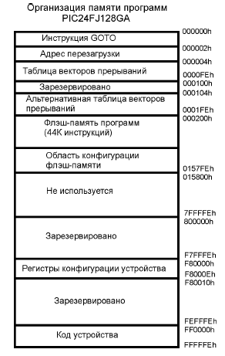
Рис. 2. Схема организации памяти программ микроконтроллеров PIC24FJ128GA
Пользовательским программам доступна область памяти в диапазоне адресов 0x000000…0x7FFFFF, за исключением области конфигурации устройства, доступ к которой осуществляется посредством инструкций tblrd/tblwt. Память программ организована в виде блоков, адресуемых пословно. Хотя адрес памяти является 24-битным, более удобно рассматривать любой адрес в виде младшего и старшего слова, при этом старший байт старшего слова не используется и равен 0. Младшее слово всегда располагается по четному адресу, а старшее — по нечетному. Следует сказать, что адреса памяти программ всегда выравниваются по границе слова и при выполнении программного кода всегда инкрементируются и декрементируются на 2.
Область памяти программ между адресами 0х000000 и 0х000200 зарезервирована для векторов прерываний. По адресам 0x000000 и 0x000002 размещается команда перехода к фактическому началу программы, при этом по первому адресу располагается код операции инструкции goto, а по второму — собственно адрес точки входа в программу. Также в памяти программ размещаются две таблицы векторов прерываний. Одна из них располагается в диапа зоне адресов 0x000004…0x0000FF, а вторая (альтернативная) — в диапазоне адресов 0x000100…0x0001FF.
Адресное пространство памяти данных микроконтроллеров PIC24F представляет собой непрерывную область 16-битных адресов с линейной адресацией. Адрес для доступа к данным формируется двумя модулями генерации адресов, один из которых используется в операциях записи, а другой — в операциях чтения данных. Распределение памяти данных микроконтроллеров PIC24F1 показано на Рис. 3.
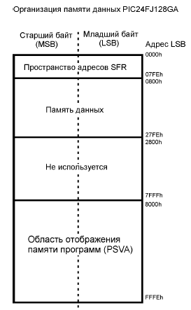
Рис. 3. Схема распределения памяти данных
Все действующие адреса памяти данных (Effective Addresses, EA) имеют размер 16 бит, что позволяет адресовать 64 Кбайт памяти. Нижняя половина адресов памяти данных, для которых старший бит действующего адреса равен 0, используется для адресации данных, а старшая половина адресов, для которых старший бит адреса равен 1, — для отображения памяти программ на память данных (Program Space Visibility Area, PSVA). Микроконтроллеры PIC24FJ128GA010 имеют объем памяти данных 8 Кбайт; при обращении к памяти данных по адресу, лежащему за пределами этой области, возвращается нулевой байт или слово.
Данные в памяти выравниваются по границе слова, при этом младшие байты имеют четные, а старшие — нечетные адреса. Для обратной совместимости с 8-битными микроконтроллерами в систему команд PIC24F включены команды, поддерживающие операции как со словами, так и с отдельными байтами. При этом процессор распознает, когда выполняется операция над байтом, а когда – над словом, и генерирует соответствующий адрес. Например, если в команде используется косвенная адресация с постинкрементом, такая, как [W1++], то для байтовой команды генерируется адрес, равный W1+1, а для команды, работающей со словом, — W1+2. При любых операциях со словами данные должны иметь четный адрес, поэтому компилятор будет выдавать ошибку при сборке программ, если в программном коде происходит обращение к слову по нечетному адресу. Если такая ситуация возникает при выполнении программы, то генерируется ошибка адресации и вызывается обработчик этой исключительной ситуации. По этой причине следует соблюдать осторожность, если в программе одновременно присутствуют инструкции, работающие с байтами и со словами.
Для повышения эффективности работы программ в систему команд включен ряд инструкций, позволяющих преобразовывать байты данных в слова. Это инструкция расширения знака se (Sign-Extend), приводящая 8-битное число со знаком к 16-битному формату, и инструкция расширения нуля ze (ZeroExtend), заполняющая старший байт беззнакового целого нулями. Большинство инструкций процессора могут работать как с байтами, так и со словами, но некоторые инструкции оперируют только со словами. Первые два килобайта адресного пространства памяти данных (от 0x0000 до 0x7FF) выделяются для регистров специальных функций (Special Function Register, SFR), которые используются ядром и периферийными модулями микроконтроллера PIC24F для выполнения различных операций. Эти регистры
распределены между модулями, с которыми они связаны, и, как правило, группируются по принадлежности к тому или иному периферийному модулю.
Большинство адресов, выделяемых под регистры специальных функций, на данный момент не задействованы и читаются как 0. Мы продолжим изучение особенностей аппаратно-программной архитектуры микроконтроллеров PIC24F в следующей главе, в которой подробно рассмотрим особенности программирования этих устройств.

Приклади застосування мікроконтролерів в системах управління, схемотехніці.
Постановка завдання
Реалізувати систему керування теплоносієм. Систему виконати на базі мікроконтролера ATmega8.
В приміщені, в якому знаходиться теплоносій повинна підтримуватися постійна температура комфортна відносно температури на дворі. Тому, система повинна обробляти інформацію з температурних датчиків та виводити її на дисплей, а також виводити значення таймерів включення теплоносія та очікування.

2. Розробка системи
Для реалізації даної системи використаємо мікроконтролер та 3 датчики – два датчики температури в приміщенні та на дворі і один на термоносії.
У приміщенні встановлений датчик для виміру температури, який з’єднаний з контролером та є основним параметром системи.
Другий датчик – датчик температури на дворі. Він встановлений зовні та під’єднаний до контролера. В залежності від цих даних контролер адаптується для використання необхідної кількості енергії для підтримки необхідної температури в приміщенні.
Температурний датчик на термоносії встановлюється для контролю можливих збоїв, або перегрівів теплоносія. При сигналі від цього датчика система вимикає теплоносій на час доки не встановиться нормальна температура.
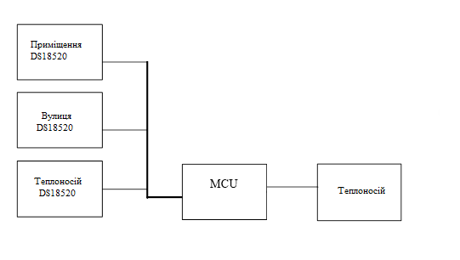
Рис. 1 Схема функціональна

Термостат U-2 (вулиця) працює завжди, до періоду Toff .(Рис. 2), при бажанні використання в схемі тільки термостатів, роботу таймерів можна зупинити примусово, встановивши перемичку (МК порт PD3) на загальне джерело.
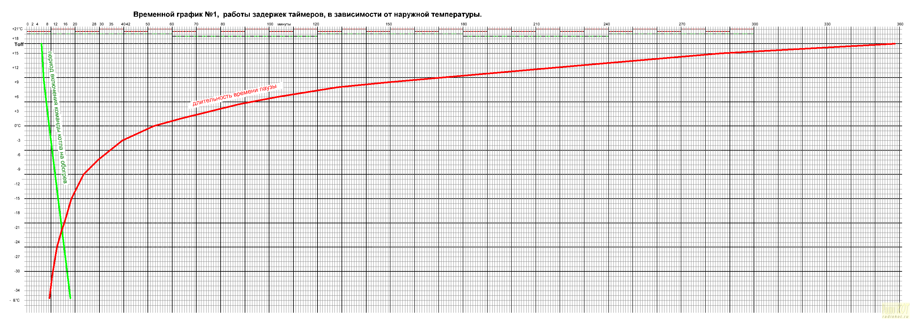
Рис. 2 Часові режими таймерів у відношенні до зовнішньої температури
Термостат U-1 (приміщення) завжди якщо температура нижче встановленої в приміщенні. І паралельно U-2 завжди може включити команду на обігрів.
Термостат U-3 (встановлений на вводі теплоносія) має пріоритет над U-1 і U-2 при перегріві, завжди відключить команду подану котлу на обігрів, тобто команду від U-1 і U-2. (Команди від U-3 мають пріоритет над роботою таймерів U-2 і над даними від U-1).
А також якщо була активність термостатів U-1 і U-3, то таймер періоду паузи починає відлік інтервалу % заряду з нуля.
Тимчасові режими таймерів, у співвідношенні до зовнішній температурі можна наочно побачити на графіку. За графіком бачимо, що для таймера (червона лінія), чим далі вулична температура від комфортної для людини, тим сильніше вигин лінії графіка, який відображає тимчасову роботу таймера. Таке програмна побудова роботи графіка створена, виходячи зі стандартних розрахункових тепловтрат приміщення, що оплачуються опаленням. Визначається з теплового балансу опалювального приміщення (СНиП 2.08.01-89 опалення житлових будинків (в спрощеному вигляді)).
За допомогою фото-датчика, відбувається визначення схемою часу доби, і на основі цього відбувається, зсув температурного графіка на 2 ° С.
Також можлива зміна встановленої температури теплоносія на + х градусів у співвідношенні до зовнішній температури (Рис. 3). (При зниженні температури зовнішнього повітря, до встановленої температурі теплоносія, залежно від зовнішньої температури до встановленої температури теплоносія автоматично додається від 0 до 6 ° С (Рис. 3).
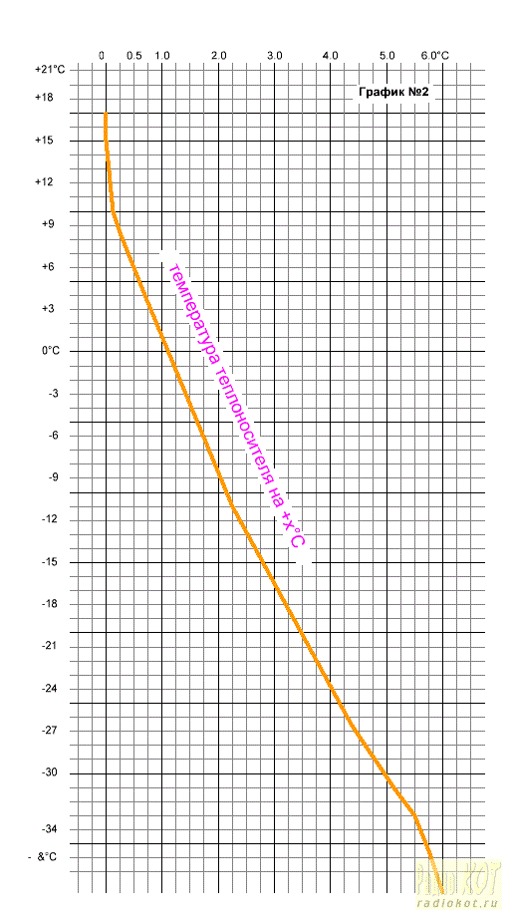
Рис. 3 Збільшення дозволеної температури для теплоносія
Резисторний дільник (порт РС3) при нормальній роботі схеми на вимірювальному вході МК (РС3) 3.4V, при зміні цієї напруги менше 3.0V (наприклад у випадку знеструмлення) подається команда на запис в енергонезалежну пам'ять, даних рахунку "періоду паузи" і облік статистики включень і напрацювання котло-годин.
3. Схема алгоритму
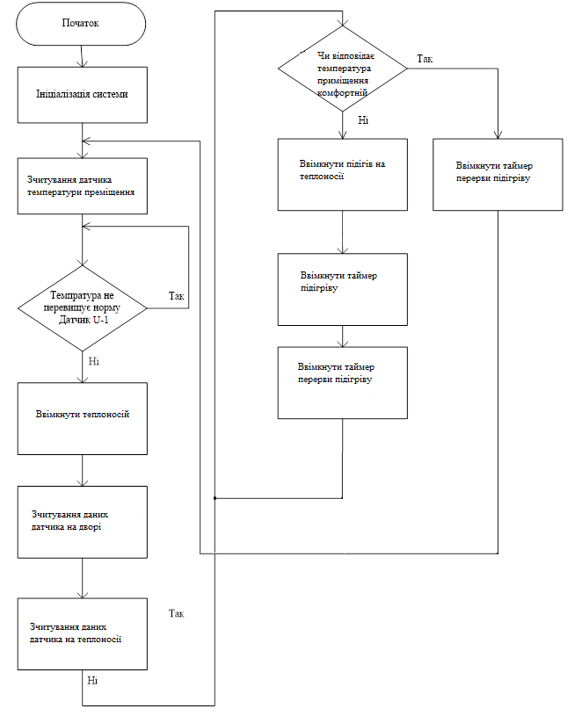

4. Опис апаратного та програмного забезпечення

Сімейство мікроконтролерів ATmega8 мають такі властивості:
• Ефективне кодування на асемблері мікроконтролерів АVR
• 32 регістри загального використання
• 130 команд
• Низька ціна
• Можливість використовувати вбудовану флеш память
• Низьке споживання електроенергії
• Гнучкість самопрограмування
• Pin-to-pin і програмна сумісність а так само сумісність периферійних модулів надають можливість розширення і розвитку при розвитку розробок
Основні характеристики
• 8-розрядний високопродуктивний AVR мікроконтролер з малим споживанням
• Прогресивна RISC архітектура
130 високопродуктивних команд, більшість команд виконується за один тактовий цикл;
32 8-розрядних робочих регістра загального призначення Повністю статична робота;
Наближається до 16 MIPS (при тактовій частоті 16 МГц) продуктивність;
Вбудований 2-циклової множник
• Незалежна пам'ять програм і даних
• 8 Кбайт внутрішньосистемної програмованої Flash пам'яті (In-System Self-Programmable Flash)
• Додатковий сектор завантажувальних кодів з незалежними битами блокування
• Забезпечений режим одночасного читання / запису (Read-While-Write)
• Програмоване блокування, що забезпечує захист програмних засобів користувача
• Вбудована периферія:
Два 8-розрядних таймера / лічильника з окремим попередніми дільником, один з режимом порівняння;
Один 16-розрядний таймер / лічильник з окремим попередніми дільником і режимами захоплення і порівняння;
Лічильник реального часу з окремим генератором;
Три канали PWM;
8-канальний аналого-цифровий перетворювач (в корпусах TQFP і MLF);
6-канальний аналого-цифровий перетворювач (у корпусі PDIP)
Байт-орієнтований 2-проводний послідовний інтерфейс
Програмований послідовний USART
Послідовний інтерфейс SPI (ведучий / ведений)
Програмований сторожовий таймер з окремим вбудованим генератором
• Робочі напруги:
2,7 - 5,5 В (ATmega8L)
4,5 - 5,5 В (ATmega8)
• Робоча частота:
0 - 8 МГц (ATmega8L)
0 - 16 МГц (ATmega8) Інструкція RESET, Стек Full

Датчики
- Датчик температури DS18520 використовується для вимірювання температури в приміщенні. Датчик дозволяє визначати рівень температури і передавати його на центральний блок.
- Тип датчика: провідний
- Робоча напруга: 3 – 5.5 В
- Споживаний струм в режимі бездіяльності / тривоги: 1,5 / 4 мА
- Діапазон робочих температур: -55 ° С ~ +125 ° С
- Точність ±0.5° С при температурі від -10° С до +85° С
- Робоча вологість: не більше 95%
- Розміри: 20х15х10 мм

Схема електрична принципова
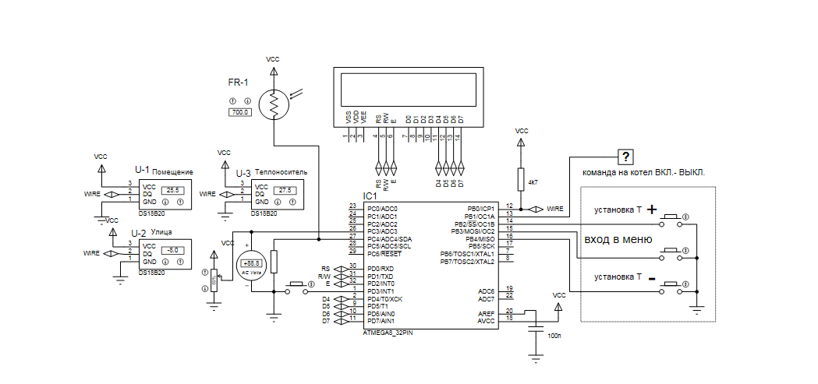
Дана схема створена з метою моделювання системи в середовищі PROTEUS.
На схемі використовуються датчики температури DS18B20 для моніторингу стану приміщення. Всі данні виводяться на жк панель.

Література: www.microchip.com.
Завдання на СРС. Див. додаток 1 п. 5,6,7.

Розділ 4

Архітектура AVR контролерів. Порівняльні характеристики. Особливості застосування.
Краткий обзор архитектуры
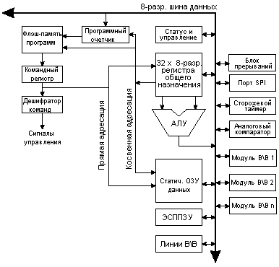
Рисунок 3 – Функциональная схема архитектуры AVR
В целях достижения максимальной производительности и параллелелизма у AVR-микроконтроллеров используется Гарвардская архитектура с раздельными памятью и шинами программ и данных. Команды в памяти программ выполняются с одноуровневой конвейеризацией. В процессе выполнения одной инструкции следующая предварительно считывается из памяти программ. Данная концепция позволяет выполнять одну инструкцию за один машинный цикл. Память программ представляет собой внутрисистемно программируемую флэш-память.
Регистровый файл с быстрым доступом содержит 32 x 8-разр. рабочих регистров общего назначения с однотактовым циклом доступа. Благодаря этому достигнута однотактность работы арифметико-логического устройства (АЛУ). При обычной работе АЛУ сначала из регистрового файла загружается два операнда, затем выполняется операция, а после результат отправляется обратно в регистровый файл и все это происходит за один машинный цикл.
6 регистров из 32 могут использоваться как три 16-разр. регистра косвенного адреса для эффективной адресации в пределах памяти данных. Один из этих указателей адреса может также использоваться как указатель адреса для доступа к таблице преобразования во флэш-памяти программ. Данные 16-разр. регистры называются X-регистр, Y-регистр и Z-регистр и описываются далее в этом разделе.
АЛУ поддерживает арифметические и логические операции между регистрами, а также между константой и регистром. Кроме того, АЛУ поддерживает действия с одним регистром. После выполнения арифметической операции регистр статуса обновляется для отображения результата выполнения операции.
Для ветвления программы поддерживаются инструкции условных и безусловных переходов и вызовов процедур, позволяющих непосредственно адресоваться в пределах адресного пространства. Большинство инструкций представляют собой одно 16-разр. слово. Каждый адрес памяти программ содержит 16- или 32-разр. инструкцию. Флэш-память программ разделена на две секции: секция программы начальной загрузки и секция прикладной программы. Обе секции имеют раздельные биты защиты от записи и чтения/записи. Инструкция SPM (запись в секцию прикладной программы) должна использоваться только внутри секции программы начальной загрузки.
При генерации прерывания и вызове подпрограмм адрес возврата из программного счетчика записывается в стек. Стек эффективно распределен в статическом ОЗУ памяти данных и, следовательно, размер стека ограничен общим размером статического ОЗУ и используемым его объемом. В любой программе сразу после сброса должна быть выполнена инициализация указателя стека (SP) (т.е. перед выполнением процедур обработки прерываний или вызовом подпрограмм). Указатель стека – SP – доступен на чтение и запись в пространстве ввода-вывода. Доступ к статическому ОЗУ данных может быть легко осуществлен через 5 различных режимов адресации архитектуры AVR.
Гибкий модуль прерываний содержит свои управляющие регистры в пространстве ввода-вывода и имеет дополнительный бит общего разрешения работы системы прерываний в регистре статуса. У всех прерываний имеется свой вектор прерывания в соответствии с таблицей векторов прерываний. Прерывания имеют приоритет в соответствии с позицией их вектора. Прерывания с меньшим адресом прерывания имеют более высокий приоритет.
Пространство памяти ввода-вывода содержит 64 адреса с непосредственной адресацией или может адресоваться как память данных, следующая за регистрами по адресам $20 - $5F. Кроме того, ATmega128 имеет пространство расширенного ввода-вывода по адресам $60 - $FF в статическом ОЗУ, для доступа к которому могут использоваться только процедуры ST/STS/STD и LD/LDS/LDD.
АЛУ – арифметико-логическое устройство
Высокопроизводительное АЛУ AVR-микроконтроллеров работает в непосредственной связи со всеми 32 универсальными рабочими регистрами. АЛУ позволяет выполнить за один машинный цикл операцию между двумя регистрами или между регистром и константой. Операции АЛУ могут быть классифицированы на три группы: арифметические, логические и битовые. Кроме того, архитектурой ATmega128 поддерживаются операции умножения со знаком и без знака и дробным форматом. См. раздел "Набор инструкций" для подробного ознакомления.
Регистр статуса
Регистр статуса содержит информацию о результате только что выполненной арифметической инструкции. Данная информация может использоваться для ветвления программы по условию. Следует понимать, что регистр статуса обновляется после выполнения всех операций АЛУ в объеме предусмотренном для каждой конкретной инструкции (см. раздел Флаги в таблице инструкций). Флаги этого регистра в большинстве случаев позволяют отказаться от использования инструкций сравнения, делая код программы более компактным и быстрым.
Обратите внимание, что состояние регистра статуса автоматически не запоминается при вызове процедуры обработки прерываний и не восстанавливается при выходе из нее. Это необходимо выполнить программно.
Регистр статуса SREG AVR-микроконтроллера имеет следующую структуру:
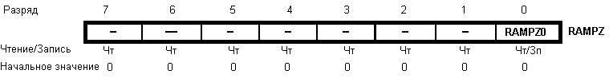
Разряд 7 – I: Общее разрешение прерываний
Бит общего разрешения прерываний используется для активизации работы системы прерываний. Разрешение отдельных прерываний осуществляется в соответствующих управляющих регистрах. Если бит общего разрешения прерываний сбросить, то ни одно из прерываний не будет активным независимо от их индивидуальной конфигурации. Бит I сбрасывается в 0 аппаратно после генерации запроса на прерывание, а после выполнения инструкции возврата из прерывания RETI снова устанавливается к 1 для выполнения последующих прерываний. Бит I может также сбрасываться и устанавливаться с помощью инструкций CLI и SEI, соответственно.
Разряд 6 – T: Хранение копируемого бита
Специальные битовые операции BLD (копирование из Т-бита) и BST (копирование в Т-бит) используют в качестве источника и получателя данных бит T. Любой бит из регистрового файла может быть скопирован в бит T инструкцией BST, а также содержимое бита Т может быть скопировано в любой бит регистрового файла с помощью инструкции BLD.
Разряд 5 – H: Флаг половинного переноса
Данный флаг устанавливается при выполнении некоторых арифметических инструкций и индицирует о возникновении половинного переноса. Как правило половинный перенос широко используется в двоично-десятичной арифметике. Более подробная информация приведена в описании набора инструкций.
Разряд 4 – S: бит знака, S = Искл. ИЛИ (N,?V)
Бит S – результат выполнения логической операции исключающего ИЛИ между флагом отрицательного результата N и флагом переполнения двоичного дополнения V. Более подробная информация приведена в описании набора инструкций.
Разряд 3 – V: Флаг переполнения двоичного дополнения
Флаг переполнения двоичного дополнения V поддерживает арифметику с двоичным дополнением. Более подробная информация приведена в описании набора инструкций.
Разряд 2 – N: Флаг отрицательного результата
Флаг отрицательного результата N индицирует, что результатом выполнения арифметической или логической операции является отрицательное значение. Более подробная информация приведена в описании набора инструкций.
Разряд 1 – Z: Флаг нулевого результата
Флаг нулевого результата Z индицирует, что результатом выполнения арифметической или логической операции является ноль. Более подробная информация приведена в описании набора инструкций.
Разряд 0 – C: Флаг переноса
Флаг переноса C индицирует о возникновении переноса в результате выполнения арифметической или логической операции. Более подробная информация приведена в описании набора инструкций.
Файл регистров общего назначения
Файл регистров оптимизирован под расширенный набор инструкций AVR-микроконтроллеров. В целях достижения требуемой производительности и гибкости файлом регистров поддерживаются следующие схемы ввода-вывода:
- Один 8-разр. операнд и один 8-разр. результат
- Два 8-разр. операнда и один 8-разр. результат
- Два 8-разр. операнда и один 16-разр. результат
- Один 16-разр. операнд и один 16-разр. результат
Рисунок 4 показывает структуру 32 рабочих регистров общего назначения в ЦПУ.
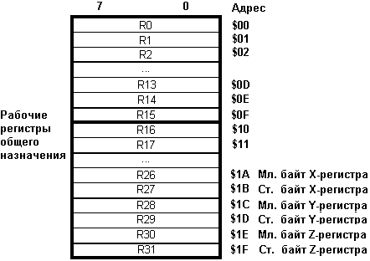
Рисунок 4 – Рабочие регистры общего назначения ЦПУ AVR
Большинство инструкций работающих с файлом регистров имеют непосредственный доступ ко всем регистрам, чем достигается выполнение их за один машинный цикл.
Как показано на рисунке 4, каждый регистр имеет свой адрес в области памяти данных, для чего отведено там первые 32 позиции. Не смотря на физическую реализацию не по адресам статического ОЗУ, данная архитектура памяти обеспечивает высокую гибкость доступа к регистрам, например, регистры-указатели X, Y и Z могут быть установлены для присвоения индекса любому регистру в файле.
X-регистр, Y-регистр и Z-регистр
Регистры R26..R31 обладают некоторым дополнительными функциями для их общецелевого использования. Данные регистры являются 16-разр. указателями адреса для косвенной адресации в пределах памяти данных.
Три регистра косвенной адресации X, Y и Z представлены на рисунке 5.
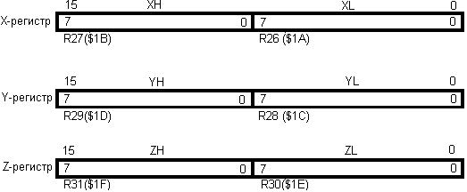
Рисунок 5 - X, Y и Z-регистры
В различных режимах адресации данные адресные регистры выполняют функции фиксированного смещения, автоматического инкрементирования и автоматического декрементирования (см. описание набора инструкций для более подробного изучения).
Стек обычно используется для хранения временных данных, для хранения локальных переменных и для хранения адресов возврата при прерываниях и вызовах подпрограмм. Регистр указателя стека указывает на вершину стека. Обратите внимание на организацию стека, который направляется от старших в более младшие позиции статического ОЗУ. Это означает, что команда помещения в стек PUSH уменьшает значение указателя стека.
Указатель стека указывает на область стека в статическом ОЗУ данных, где размещены стеки прерываний и подпрограммы. Данная область стека в статическом ОЗУ памяти данных должна быть определена программно до вызова любой процедуры или разрешения прерываний. Устанавливаемое значение указателя стека должно быть более $60. Указатель стека однократно декрементируется при помещении данных в стек инструкцией PUSH и дважды декрементируется при помещении в стек адреса возврата при вызове подпрограмм или прерываниях. Указатель стека однократно инкрементируется при извлечении данных из стека инструкцией POP и дважды инкрементируется при извлечении адреса возврата при выполнении инструкции выхода из подпрограммы RET или выхода из процедуры обработки прерываний RETI.
Указатель стека реализован как два 8-разр. регистра в области ввода-вывода. Число фактически используемых разрядов зависит от типа микроконтроллера. Обратите внимание, что у некоторых AVR-микроконтроллеров область памяти данных настолько мала, что достаточно только регистра SPL. В этом случае регистр SPH отсутствует.
Регистр выбора Z-страницы ОЗУ – RAMPZ
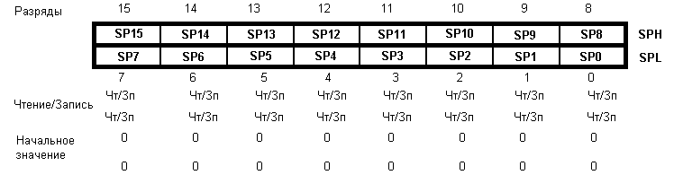
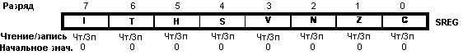
Разряды 7…2 – Зарезервированные разряды
Данные зарезервированные разряды считываются как 0. При записи в данные разряды необходимо записывать нули для совместимости с последующими микроконтроллерами.
Разряд 1 – RAMPZ0: Расширенный указатель страницы ОЗУ
Регистр RAMPZ обычно используется для указания той страницы ОЗУ размером 64 кбайт, к которой выполняется доступ через Z-указатель. Т.к. ATmega128 не поддерживает память на статическом ОЗУ размером свыше 64 кбайт, то данный регистр используется только для выбора страницы памяти программ, доступ к которой осуществляется с помощью инструкций ELPM/SPM. Различные установки бита RAMPZ0 имеют следующий результат:
RAMPZ0 = 0: | Инструкции ELPM/SPM осуществляют доступ к памяти программ в диапазоне адресов $0000 - $7FFF (младшие 64 кбайт)
RAMPZ0 = 1: | Инструкции ELPM/SPM выполняют доступ к памяти программ в диапазоне адресов $8000 - $FFFF (старшие 64 кбайт)
Обратите внимание, что действие инструкции LPM не зависит от установки RAMPZ.
Временная диаграмма выполнения инструкции
ЦПУ AVR-микроконтроллера тактируется сигналом CLKЦПУ, который непосредственно генерируется выбранным источником синхронизации. Внутреннее деление тактовой частоты не используется.
Рисунок 6 показывает параллельность выборок и исполнения инструкций, что обеспечивается Гарвардской архитектурой и концепцией регистрового файла с быстрым доступом. Данная концепция конвейеризации обеспечивает удельную производительности 1 млн.оп в сек./МГц и предоставляет уникальное соотношение числа функций на стоимость, число функций на такт синхронизации и числа функций на Вт потребляемой мощности.
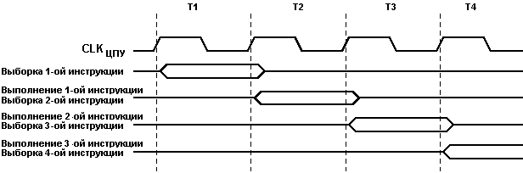
Рисунок 6 – Параллельные выборки и исполнения инструкций
Рисунок 7 иллюстрирует концепцию внутренней временной диаграммы для регистрового файла. За один такт синхронизации АЛУ выполняет действие над двухрегистровым операндом и возвращает результат обратно в регистр-получатель.
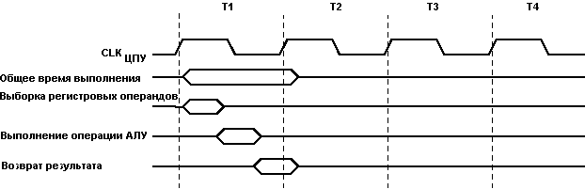
Рисунок 7 – Однотактность работы АЛУ

Внутрішні та зовнішні інтерфейси.

Порты ввода-вывода
Введение
Все порты ввода-вывода (ПВВ) AVR-микроконтроллеров работают по принципу чтение-модификация-запись при использовании их в качестве портов универсального ввода-вывода. Это означает, что изменение направления ввода-вывода одной линии порта командами SBI и CBI будет происходит без ложных изменений направления ввода-вывода других линий порта. Данное распространяется также и на изменение логического уровня (если линия порта настроена на вывод) или на включение/отключение подтягивающих резисторов (если линия настроена на ввод). Каждый выходной буфер имеет симметричную характеристику управления с высоким втекающим и вытекающим выходными токами. Выходной драйвер обладает нагрузочной способностью, которая позволяет непосредственно управлять светодиодными индикаторами. Ко всем линиям портов может быть подключен индивидуальный выборочный подтягивающий к плюсу питания резистор, сопротивление которого не зависит от напряжения питания. На всех линиях ПВВ установлены защитные диоды, которые подключены к VCC и Общему (GND), как показано на рисунке 29. Подробный перечень параметров ПВВ приведен в разделе "Электрические характеристики".
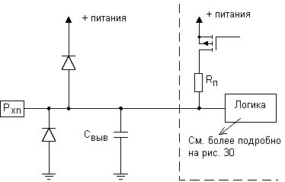
Рисунок 29 – Эквивалентная схема линии ПВВ
Ссылки на регистры и биты регистров в данном разделе даны в общей форме. При этом, символ “x” заменяет наименование ПВВ, а символ “n” заменяет номер разряда ПВВ. Однако при составлении программы необходимо использовать точную форму записи. Например, PORTB3, означающий разряд 3 порта B, в данном документе записывается как PORTxn. Адреса физических регистров ввода-вывода и распределение их разрядов приведены в разделе “Описание регистров портов ввода-вывода".
Для каждого порта ввода-вывода в памяти ввода-вывода зарезервировано три ячейки: одна под регистр данных – PORTx, другая под регистр направления данных – DDRx и третья под состояние входов порта – PINx. Ячейка, хранящая состояние на входах портов, доступна только для чтения, а регистры данных и направления данных имеют двунаправленный доступ. Кроме того, установка бита выключения подтягивающих резисторов PUD регистра SFIOR отключает функцию подтягивания на всех выводах всех портов.
Ниже приведено описание порта ввода-вывода для универсального цифрового ввода-вывода. Большинство выводов портов поддерживают альтернативные функции встроенных периферийных устройств микроконтроллера. Описание альтернативных функций приведено далее в подразделе “Альтернативные функции порта” (см. также описание функций соответствующих периферийных модулей).
Обратите внимание, что для некоторых портов разрешение альтернативных функций некоторых выводов делает невозможным использование других выводов для универсального цифрового ввода-вывода.
Порты в качестве универсального цифрового ввода-вывода
Все порты являются двунаправленными портами ввода-вывода с опциональными подтягивающими резисторами. Рисунок 30 иллюстрирует функциональную схему одной линии порта ввода-вывода, обозначенный как Pxn.
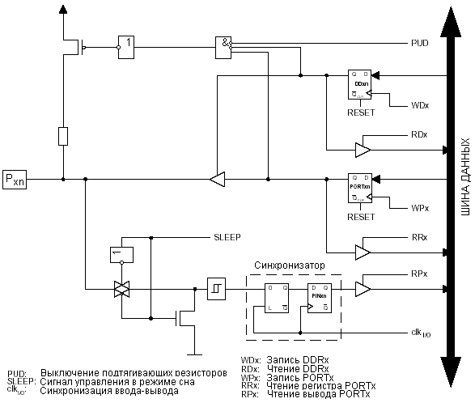
Рисунок 30 – Организация универсального цифрового ввода-вывода (1)
Прим. 1: Сигналы WPx, WDx, RRx, RPx и RDx являются общими в пределах одного порта. Сигналы clkI/O, SLEEP, и PUD являются общими для всех портов.
Настройка выводов
Режим и состояние для каждого вывода определяется значением соответствующих разрядов трех регистров: DDxn, PORTxn и PINxn. Как показано в “Описании регистров портов ввода-вывода” доступ к битам DDxn возможен по адресу DDRx в пространстве ввода-вывода и, соответственно, к битам PORTxn по адресу PORTx, а к битам PINxn по адресу PINx.
Биты DDxn регистра DDRx определяют направленность линии ввода-вывода. Если DDxn = 1, то Pxn конфигурируется на вывод. Если DDxn=0, то Pxn конфигурируется на ввод.
Если PORTxn = 1 при конфигурации линии порта на ввод, то разрешается подключение подтягивающего резистора. Для выключения данного резистора необходимо записать в PORTxn лог. 0 или настроить линию порта на вывод. Во время сброса все линии портов находятся в третьем (высокоимпедансном) состоянии, даже если не работает синхронизация.
Если PORTxn = 1 при конфигурации линии порта на вывод, то состояние выхода будет определяться значением PORTxn.
Поскольку одновременная запись в регистры DDRx и PORTx невозможна, то при переключении между третьим состоянием ({DDxn, PORTxn} = 0b00) и выводом лог. 1 ({DDxn, PORTxn} = 0b11) должно возникнуть промежуточное состояние или с подключенным подтягивающим резистором ({DDxn, PORTxn} = 0b01) или с выводом лог. 0 ({DDxn, PORTxn} = 0b10). Как правило, переход через состояние с подключением подтягивающего резистора эквивалентно состоянию вывода лог.1, если вывод микроконтроллера связан с высокоимпедансным входом. В противном случае, необходимо установить бит PUD регистра SFIOR для выключения всех подтягивающих резисторов на всех портах
Переключение между вводом с подтягивающими резисторами и выводом низкого уровня связано с аналогичной проблемой. Поэтому, пользователь вынужден использовать или третье состояние ({DDxn, PORTxn} = 0b00) или вывод лог. 1 ({DDxn, PORTxn} = 0b11) в качестве промежуточного шага.
В таблице 25 подытоживается действие управляющих сигналов на состояние вывода.
Таблица 25 – Настройка вывода порта
DDxn | PORTxn | PUD (в SFIOR) | Ввод-вывод | Подтягивающий резистор | Комментарий
0 | 0 | X | Ввод | Нет | Третье состояние (Z-состояние)
0 | 1 | 0 | Ввод | Да | Pxn будет источником тока при подаче внешнего низкого уровня
0 | 1 | 1 | Ввод | Нет | Третье состояние (Z-состояние)
1 | 0 | X | Вывод | Нет | Вывод лог. 0 (втекающий ток)
1 | 1 | X | Вывод | Нет | Вывод лог. 1 (вытекающий ток)
Считывание состояние вывода
Независимо от значения бита направления данных DDxn состояние вывода порта может быть опрошено через регистровый бит PINxn. Как показано на рисунке 30 регистровый бит PINxn и предшествующая ему триггерная защелка составляют синхронизатор. Данный подход позволяет избежать метастабильности, если изменение состояния на выводе произошло около фронта внутренней синхронизации. Однако такой подход связан с возникновением задержки. На рисунке 31 представлена временная диаграмма синхронизации во время опроса внешне приложенного к выводу уровня. Длительности минимальной и максимальной задержек на распространение сигнала обозначены как tpd,max и tpd,min, соответственно.
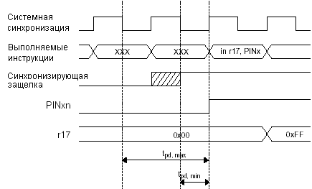
Рисунок 31 – Синхронизация во время опроса приложенного к выводу порта уровня
В следующих примерах показано как установить на линиях 0 и 1 порта В уровень лог. 1, а на линиях 2 и 3 – лог. 0, а также как настроить линии 4…7 на ввод с подключением подтягивающих резисторов на линиях 6 и 7. Результирующее состояние линий считываются обратно, но, с учетом сказанного выше, включена инструкция nop для обеспечения возможности обратного считывания только что назначенного состояния некоторых выводов.
Пример кода на Ассемблере (1)
...
; Разрешаем подтягивание и устанавливаем высокие выходные уровни
; Определяем направления данных линий портов
ldi r16,(1<<PB7)|(1<<PB6)|(1<<PB1)|(1<<PB0)
ldi r17,(1<<DDB3)|(1<<DDB2)|(1<<DDB1)|(1<<DDB0)
out PORTB,r16
out DDRB,r17
; Вставляем инструкцию nop для синхронизации
nop
; Опрос состояния выводов порта
in r16,PINB
...
Пример кода на Си (1)
unsigned char i;
...
/* Разрешаем подтягивание и устанавливаем высокие выходные уровни */
/* Определяем направления данных линий портов */
PORTB = (1<<PB7)|(1<<PB6)|(1<<PB1)|(1<<PB0);
DDRB = (1<<DDB3)|(1<<DDB2)|(1<<DDB1)|(1<<DDB0);
/* Вставляем инструкцию nop для синхронизации */
_NOP();
/* Опрос состояния выводов порта*/
i = PINB;
...
Прим. 1: В программе на Ассемблере используются два временных регистра для минимизации интервала времени от настройки подтягивающих резисторов на разрядах 0, 1, 6 и 7 до корректной установки бит направления, разрешающих вывод лог. 0 на линиях 2 и 3 и заменяющих высокий уровень на разрядах 0 и 1, образованный за счет подключения подтягивающих резисторов, на высокий уровень сильноточного драйвера.
Разрешение цифрового ввода и режимы сна
Как показано на рисунке 30 входной цифровой сигнал может быть зашунтирован к общему на входе триггера Шмита. Сигнал, обозначенный на рисунке как SLEEP, устанавливается при переводе микроконтроллера в режим выключения (Power-down), экономичный режим, дежурный режим и расширенный дежурный режим. Это позволяет избежать повышения потребляемого тока в случае, если некоторые входные сигналы окажутся в плавающем состоянии или уровень входного аналогового сигнала будет близок к VCC/2.
Сигнал SLEEP игнорируется по входам внешних прерываний. Если запросы на внешнее прерывание отключены, то SLEEP действует и на эти выводы. SLEEP также игнорируется на некоторых других входах при выполнении их альтернативных функций (см. “Альтернативные функции порта ”).
Если на выводе внешнего асинхронного прерывания, настроенный на прерывание по нарастающему фронту, падающему фронту или на любое изменение, присутствует уровень лог. 1 и при этом внешнее прерывание не разрешено, то соответствующий флаг внешнего прерывания будет установлен при выходе из выше упомянутых режимов сна, т.к. функция шунтирования на входе в режимах сна приводит возникновению логических изменений.
Неподключенные выводы
Если несколько выводов остаются неиспользованными, то рекомендуется гарантировать на них присутствие определенного логического уровня. Не смотря на то, что большинство цифровых входов отключены в режимах глубокого сна, как описано выше, необходимо избежать наличия плавающих входов во избежание повышенного потребления тока во всех других режимах работы микроконтроллера, где цифровой ввод разрешен (Сброс, Активный режим и режим холостого).
Самым простым методом гарантирования присутствия определенного уровня на неиспользуемом выводе является разрешение подключения внутреннего подтягивающего резистора. Однако в этом случае в режиме сброса подтягивающие резисторы будут отключены. Если требуется малое потребление и в режиме сброса, то необходимо устанавливать внешний подтягивающий резистор к плюсу или к минусу питания. Подключение выводов непосредственно к VCC или GND не рекомендуется, т.к. может возникнуть опасный ток при случайной конфигурации такого вывода на вывод данных.

Команди управління вводу-виводу.
Передача данных - Передатчик УСАПП
Работа передатчика УСАПП разрешается путем установки бита разрешения передачи (TXEN) в регистре UCSRB. После разрешения, функция вывода TxD как обычного порта заменяется на функцию выхода последовательной передачи данных. Скорость связи, режим работы и формат посылки должны быть установлены однократно перед началом какой-либо передачи. Если используется синхронная работа, то функция вывода XCK также заменяется на альтернативную - синхронизация передачи.
Передача посылок с 5…8 битами данных
Начало передачи инициируется записью передаваемых данных в буфер передатчика. ЦПУ может загрузить буфер передатчика путем записи в регистр UDR, расположенный в памяти ввода-вывода. Буферизованные данные в буфере передатчика будут перемещены в сдвиговый регистр, после того как он будет готов к отправке новой посылки. Запись в сдвиговый регистр новых данных происходит в состоянии ожидания (когда передача завершена) или сразу после завершения передачи последнего стоп-бита предыдущей посылки. Если в сдвиговый регистр записаны новые данные, то начинается передача одной посылки на скорости, определенной в регистре скорости связи, битом U2X или XCK в зависимости от выбранного режима работы.
В следующих примерах представлены простые функции передачи через УСАПП, использующие опрос флага освобождения регистра данных (UDRE). Если используется посылка с менее 8 бит данных, то старшие биты записанные в UDR игнорируются. Перед вызовом данной функции должна быть выполнена инициализация УСАПП. Для кода на Ассемблере предполагается, что передаваемые данные записаны в регистр R16 перед вызовом процедуры.
Пример кода на Ассемблере ⁽¹⁾
USART_Transmit:
; Ожидание освобождения буфера передатчика
sbis UCSRA,UDRE
rjmp USART_Transmit
; Помещение данных (r16) в буфер, отправка данных
out UDR,r16
ret
C Code Example ⁽¹⁾
void USART_Transmit( unsigned char data )
{
/* Ожидание освобождения буфера передатчика */
while ( !( UCSRA & (1<<UDRE)) );
/* Помещение данных в буфер, отправка данных */
UDR = data;
}
Прим. 1: В примере предполагается, что подключен файл специфических заголовков. Для регистров ввода-вывода, которые расположены в области памяти расширенного ввода-вывода необходимо заменить инструкции "IN", "OUT", "SBIS", "SBIC", "CBI" и "SBI" на инструкции, осуществляющие доступ к расширенной памяти ввода-вывода. Обычно это инструкции "LDS" и "STS" в сочетании с "SBRS", "SBRC", "SBR" и "CBR".
Перед загрузкой новых данных для передачи в данной функции осуществляется ожидание освобождения буфера передатчика путем опроса флага UDRE.
Отправка посылок с 9 битами данных
Если необходимо передавать 9 бит данных (UCSZ = 7), то 9-ый бит данных должен быть записан в бит TXB8 регистра UCSRB, перед тем как младший байт будет записан в UDR. В следующих примерах показаны функции для передачи 9 бит данных. Для кода на Ассемблере предполагается, что отправляемые данные предварительно записаны в регистры R17:R16.
Пример кода на Ассемблере ⁽¹⁾
USART_Transmit:
; Ожидание освобождения буфера передатчика
sbis UCSRA,UDRE
rjmp USART_Transmit
; Копирование 9-го бита из r17 в TXB8
cbi UCSRB,TXB8
sbrc r17,0
sbi UCSRB,TXB8
; Помещение мл. байта данных (r16) в буфер, отправка данных
out UDR,r16
ret
Пример кода на Си ⁽¹⁾
void USART_Transmit( unsigned int data )
{
/* Ожидание освобождения буфера передатчика */
while ( !( UCSRA & (1<<UDRE)) );
/* Копирование 9-го бита в TXB8 */
UCSRB &= ~(1<<TXB8);
if ( data & 0x0100 )UCSRB |= (1<<TXB8);
/* Помещение данных в буфер, отправка данных */
UDR = data;
}
Прим.1: Данные функции записаны как функции общего назначения. Они оптимизированы под статическое содержимое UCSRB. Т.е. когда после инициализации в регистре UCSRB изменяется только бит TXB8. Для регистров ввода-вывода, которые расположены в области памяти расширенного ввода-вывода, необходимо заменить инструкции "IN", "OUT", "SBIS", "SBIC", "CBI" и "SBI" на инструкции, осуществляющие доступ к расширенной памяти ввода-вывода. Обычно это инструкции "LDS" и "STS" в сочетании с "SBRS", "SBRC", "SBR" и "CBR".
9-ый бит данных может использоваться для индикации адреса посылки в многопроцессорном режиме связи или в других протоколах.
Флаги и прерывания передатчика
Передатчик УСАПП имеет два флага, которые индицируют его состояние: флаг освобождения регистра данных УСАПП (UDRE) и флаг завершения передачи (TXC). Оба флага могут использоваться для генерации прерываний. Флаг освобождения регистра данных (UDRE) индицирует готовность буфера передатчика принять новые данные. Данный бит устанавливается при освобождении передающего буфера и сбрасывается, когда буфер передатчика содержит данные для передачи, но которые еще не были переданы в сдвиговый регистр. Для совместимости с будущими микроконтроллерами в данный бит необходимо записывать ноль во время записи в регистр UCSRA.
Если записать лог. 1 в бит разрешения прерывания по освобождению регистра данных (UDRIE) в регистре UCSRB, то прерывание по освобождению регистра данных УСАПП будет выполняться всякий раз, когда устанавливается бит UDRE (с учетом того, что общие прерывания разрешены). UDRE сбрасывается при записи в UDR. Если используется управление связью по прерываниям, то в процедуре обработки прерывания по освобождению регистра данных необходимо или записать новые данные в регистр UDR для сброса флага UDRE или выключить прерывание по освобождению регистра данных. В противном случае при выходе из процедуры обработки прерывания сразу возникнет новое прерывание.
Флаг завершения передачи (TXC) принимает единичное значение, если вся посылка в сдвиговом регистре передатчика была полностью сдвинута и в буфере передатчика отсутствуют новые данные для передачи. Флаг TXC автоматически сбрасывается при переходе на вектор обработки прерывания по завершению передачи или программно сбрасывается путем записи в него лог. 1. Флаг TXC полезно использовать при организации полудуплексной связи (например, стандарт RS485), где имеется необходимость перевода передающей стороны в режим приема после завершения передачи, тем самым достигая освобождения шины.
Если разрешено прерывание по завершению передачи (TXCIE=1) в регистре UCSRB, то прерывание по завершению передачи УСАПП выполняется всякий раз, когда флаг TXC принимает единичное состояние (с учетом, что активно общее разрешение прерываний). При переходе на вектор обработки прерывания по завершении передачи УСАПП нет необходимости сбрасывать флаг TXC, т.к. это происходит автоматически.
Генератор паритета
Генератор паритета вычисляет бит паритета для включения в состав последовательной посылки. Если бит паритета установлен (UPM1 = 1), то управляющая логика передатчика вставляет бит паритета между последним битом данным и первым стоп-битом в отправляемой посылке.
Отключение передатчика
Отключение передатчика после сброса TXEN наступит только тогда, когда завершится текущая и ожидаемая передача, т.е. когда в сдвиговом регистре передатчика и буфере передатчика не будет данных для передачи. После отключения передатчика отменяется альтернативное назначение вывода TxD.

Тема 4.4. Лекція 4. Приклад застосування AVR контролерів в системах управління, схемотехніці.
Технічне завдання
Назва роботи: розробка автономної охоронної системи на базі мікроконтролера сімейства AVR – ATtiny13.
Підстави для розробки: завдання на домашню контрольну роботу з дисципліни «Програмування пристроїв зв'язку».
Мета і призначення розробки: забезпечення безпеки приміщення за рахунок встановлення автономної охоронної системи.
Джерела розробки: технічна література і статті з Інтернет-видань.
Вимоги до розробляється програмного продукту:
- Розробка охоронної системи на базі мікроконтролера ATtiny13;
- Спрацьовування системи при порушенні охоронного простору зловмисниками;
- Робота включеної системи в двох режимах: режим очікування та режим охорони;
- Створення двох охоронних датчиків;
- Встановлення оптимальних інтервалів часу між режимами;
- Установка різних частот мерехтіння індикаторів світіння: до спрацьовування системи сигналізації і після.
Електрична принципова схема охоронної системи
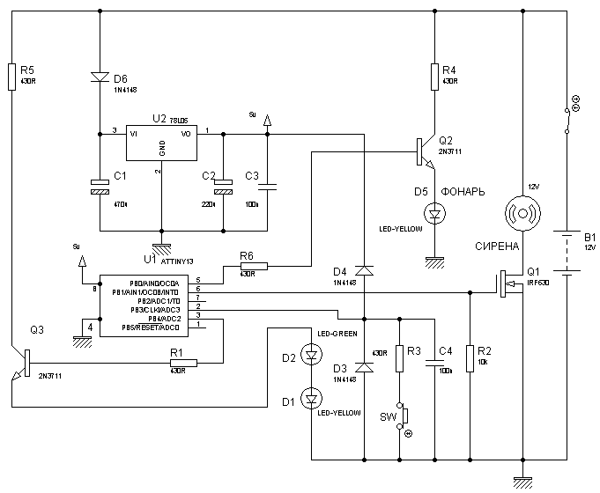
Рис.1 Принципова схема автономної охоронної системи на базі мікроконтролера ATtiny13
Елементи D6, U2, C1, U1, C2, C3 складають перетворювач напруги з 12В в 5В для живлення мікроконтролера.
R5, Q3, R1 – транзисторний ключ для роботи D1, D2. Елементи R4, Q2, D5 – транзисторний ключ для роботи ліхтаря.
Елемент С4 – конденсатор для усунення брязкітів датчика.
Q1 – польовий транзистор для управління сиреною. Джерелом живлення (батареєю) є елемент В1.
SW - це охоронний датчик з нормально замкнутими контактами.
D1, D2 – індикатори роботи системи.
Загальні відомості про мікроконтролери AVR
Мікроконтролер - комп'ютер на одній мікросхемі. Призначений для керування різними електронними пристроями і здійснення взаємодії між ними відповідно до закладеної в мікроконтролер програмою. На відміну від мікропроцесорів, що використовуються в персональних комп'ютерах, мікроконтролери містять вбудовані додаткові пристрої. Ці пристрої виконують свої завдання під управлінням мікропроцесорного ядра мікроконтролера.
AVR - сімейство восьми-бітних мікроконтролерів фірми Atmel, розроблене в 1996 році. З розвитком мікроелектроніки мікроконтролерів AVR одержали широке поширення в нашому житті. Це пристрої, в яких поєднано процесор і периферійне обладнання. Таке поєднання дозволяє зменшити масу вартість і енергоспоживання проектованого пристрою.
Типовий сучасний мікроконтролер має наступні вбудовані схеми: центральне процесорний пристрій (ЦП), пам'ять програм, оперативна пам'ять даних, тактовий генератор, ланцюг скидання, послідовний порт, таймер, аналого-цифровий перетворювач (АЦП). Пристрої пам'яті включають оперативну пам'ять (RAM), постійні запам'ятовувальні пристрої (ROM), перепрограмовану ROM (EPROM), електрично-перепрограмовану ROM (EEPROM). Таймери включають годинник реального часу і таймери переривань. Кошти I/O включають послідовні порти зв'язку, паралельні порти (I/O лінії), аналого-цифрові перетворювачі (A/D), цифроаналогові перетворювачі (D/A), драйвери рідкокристалічного дисплея (LCD) або драйвери вакуумного флуоресцентного дисплея (VFD). Вбудовані пристрої володіють підвищеною надійністю, оскільки вони не вимагають ніяких зовнішніх електричних ланцюгів.

До основних параметрів AVR відносять:
- тактова частота до 20 МГц;
- вбудований програмований RC-генератор, частота 1, 2, 4, 8 МГц;
- Flash-ОЗУ програм, програмоване в системі, 10 000 циклів перезапису;
- Енергонезалежна пам'ять даних EEPROM (100 000 циклів перезапису);
- внутрішній ОЗУ з часом доступу 1 такт;
- 6 апаратних команд множення (для сімейства mega);
- розвинена система адресації, оптимізована для роботи з С-компіляторами;
- 32 регістра загального призначення (акумулятора);
- синхронний (USART) або асинхронний (UART) (в mega64 і mega128 їх за 2);
- синхронний послідовний порт (SPI);
- двопровідний інтерфейс TWI, сумісний з інтерфейсом I2C;
- багатоканальний PWM 8-, 9-, 10-, 16-битный ШИМ-модулятор;
- 10-бітний АЦП з диференціальними входами;
- програмований коефіцієнт підсилення перед АЦП 1, 10 і 200;
- вбудоване джерело опорної напруги 2,56 В;
- аналоговий компаратор;
- сторожовий таймер - перезавантажує МК при "зависанні";
- інша схема затримки запуску після подачі живлення;
- схема спостереження за рівнем напруги живлення;
- JTAG-інтерфейс для підключення емулятора (МК з об'ємом ПЗУ від 16кбайт);
- Мале енергоспоживання (менш 100мкА в активному режимі на частоті 32кГц);
- датчик температури (в ATtiny25 ATtiny45 ATtiny85).

Особливості мікроконтролера ATtiny13
ATtiny13 - низько споживаючий 8 бітний КМОП мікроконтролер з AVR RISC архітектурою. Виконуючи команди за один цикл, ATtiny13 досягає продуктивності 1 MIPS при частоті задає генератора 1 МГц, що дозволяє розробнику оптимізувати ставлення споживання до продуктивності.
AVR ядро об'єднує багату систему команд і 32 робочих регістра загального призначення. Всі 32 регістра безпосередньо пов'язані з арифметико-логічним пристроєм (АЛУ), що дозволяє одержати доступ до двох незалежних регістрів при виконанні однієї команди. У результаті ця архітектура дозволяє забезпечити в десятки разів більшу продуктивність, ніж стандартна CISC архітектура.
ATtiny13 має наступні характеристики: 1 КБ всередині системно програмованої Flash пам'ять програми, 64 байтну EEPROM пам'ять даних, 64 1-байтове SRAM (статична ОЗП), 6 ліній введення - виведення загального застосування, 32 робочих регістра загального призначення, 8 бітний таймер/лічильник зі схемою порівняння, внутрішні і зовнішні джерела переривання, 4 канальний 10 бітний АЦП, програмований сторожовий таймер з вбудованим генератором і три програмно ініціалізуємих режиму зниженого споживання. У режимі Idle зупиняється ядро, але ОЗУ, таймер/лічильник, АЦП, аналоговий компаратор і система переривань продовжують функціонувати. У режимі Power-down регістри зберігають своє значення, але генератор зупиняється, блокуючи всі функції приладу до наступного переривання або апаратного скидання. У режимі ADC Noise Reduction зупиняється обчислювальне ядро і всі модулі введення-виведення за винятком АЦП, що дозволяє мінімізувати шуми при виконанні перетворення.
Прилад виготовлений з високо щільної енергонезалежній технології виготовлення пам'яті компанії Atmel. Вбудована ISP Flash дозволяє перепрограмувати пам'ять програми в системі через послідовний інтерфейс SPI програмою-завантажувачем, що виконується в AVR ядрі, або звичайним програматором енергонезалежній пам'яті.
ATtiny13 підтримується різними програмними засобами та інтегрованими засобами розробки, такими як компілятори C, макроасемблери, програмні відладчик/симулятори, внутрисхемні емулятори і ознайомлювальні набори.
Опис роботи системи
Автономна охоронна система побудована на базі 8-бітного мікроконтролерів сімейства AVR - ATtiny13. На принципової схеми SW - це охоронний датчик з нормально замкнутими контактами. Постановка або зняття з охорони проводиться кнопкою вкл./викл. харчування.
Розроблена система служить для охорони будинків, дач та інших приміщень від несанкціонованого доступу. В якості датчика використовується пасивний інфрачервоний датчик промислового виготовлення, розташований усередині охоронюваного простору. Пристрій вмикається тумблер живлення. При виході господаря з приміщення і закриття вхідних дверей, в момент включення спалахує один з світлодіодів, розташований на корпусі пристрою. Щоб можна було з боку вулиці контролювати режими сигналізації, одночасно включається виведений назовні і розташований під дахом світлодіодний ліхтар, спрямований своїм променем на замок двері (в темний час доби незручно замикати замок і тримати ліхтар і в'язку ключів, висвітлюючи замкову щілину). Через 45 секунд, гасне ліхтар підсвічування, а індикатор режиму починає блимати переривчастих імпульсами 0,2 секунди з частотою разів в секунду і скважністю = 5 - це означає, що система вийшла з режиму очікування і перейшла в режим охорони.
При порушенні охоронного простору зловмисниками, включається сирена (в даній роботі застосована 12-вольтная заводського виготовлення від автосигналізацій). Сирена звучить 45 секунд: якщо за цей період часу контакти охоронного датчика встали на попередній стан (Н.З.) , сирена відпрацювавши свій інтервал, знову переходить в режим очікування.
Але після цього відбувається зміна в світінні індикатора, індикатор починає мигати інакше (частіше), імпульсами тривалістю 0,2 сек і скважністю = 2. Це необхідно для того, щоб по приходу до об'єкту було видно, спрацьовувала сигналізація чи ні.
Зняття системи з охорони відбувається наступним способом. Відмикається двері всередину приміщення, що охороняється. У людини є 4,5 секунди (затримка на вхід) для того, щоб відключити систему, вимкнувши тумблер живлення (він же тумблер на постановку). Як тільки відбувається проникнення на об'єкт, що охороняється, датчик це засікає і сирена автоматично включиться через 4,5 секунди. Такий період часу встановлений унаслідок того, що зловмисник, не знаючи де розташований датчик, за цей час не зможе виявити в темному приміщенні розташування сирени. З цієї причини світлодіодні індикатори на період роботи сирени гаснуть, що дозволяє запобігти знаходження зловмисником місця розташування пристрою.
У деяких простих охоронної сигнализації промислового виготовлення, реалізований такий же алгоритм роботи.
Для тактової частоти був обраний внутрішній генератор з мінімально можливою для даного мікроконтролера частотою, це 128 кГц / 8 = 16 кГц. Це треба врахувати при прошивці мікроконтролера на програматор. В даній роботі був використаний програматор USB prog BM9010.

Моделювання системи в програмі Proteus
На рис.2 представлена симуляція системи в програмі Proteus.
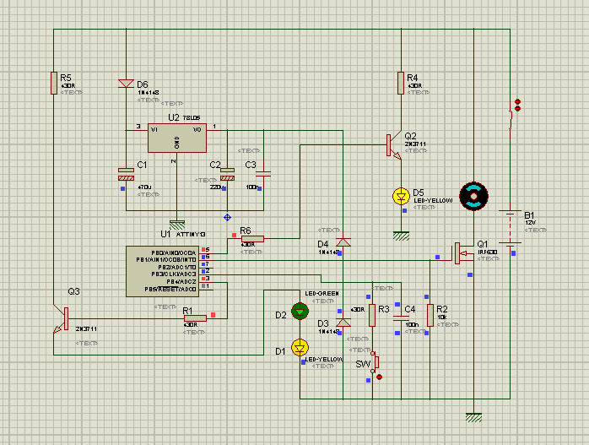
Рис.2 Моделювання системи в програмі Proteus

Література: www.atmel.com.
Завдання на СРС. Див. додаток 1 п. 8,9.

Розділ 5

Характеристики мікропроцесорів та мікроконтролерів сімейства 68К/ColdFire, 68HC.
У 1979 році Motorola випускає на світовий ринок мікропроцесор МС68000, який в подальшому став родоначальником цілого ряду сімейств мікропроцесорів і мікроконтролерів. Вдала і добре продумана архітектура мікропроцесорів сімейства 68000 забезпечила їх еволюційний розвиток зі збереженням повної сумісності програмного забезпечення з покоління в покоління і дозволила встановити стандарти на 32-розрядні архітектури. Процесор МС68000 «всередині» був 32-розрядним (його програмна модель містила шістнадцять 32-розрядних регістрів загального призначення і 32-розрядний програмний лічильник, в якому використовувалися тільки 24 молодші розряди), а зовнішня магістраль включала в себе 16-розрядну шину даних і 24-розрядну шину адреси, що вигідно його відрізняло від 16-розрядних по зовнішньому інтерфейсу процесорів інших фірм. Крім того, даний процесор мав ортогональну архітектуру, тобто були виключені спеціалізовані команди (введення / виводу), і всі операції виконувалися на всіх регістрах, над всіма типами даних і з усіма способами адресації. У МС68000 була введена також підтримка рівнів привілеї користувача і супервізора, що забезпечило захист інформації від несанкціонованого доступу і стало фундаментальною властивістю всіх процесорів сімейства.
На основі МС68000 Motorola створила достатньо широкий спектр високопродуктивних однокристальних процесорів та контролерів (сімейство 0), вбудовувані×М68К), до складу якого входять власне процесори (МС680 × × 0) і інтегровані мікроконтролери (МС683 ×контролери (МС68EС0 [3,4, 5,6].
За МС68000 слідували: МС68008, МС68010, MC68012, МС68020, МС68030, МС68040 і МС68060. Кожна наступна модель має більш високу продуктивність у порівнянні з попередньою (виняток - МС68008 - спрощена версія МС68000 з 8-розрядною зовнішньою шиною даних); всі процесори сумісні за об'єктним кодами «знизу - догори» і в якості основи своїх програмних моделей і системи команд використовують програмну модель і систему команд МС68000.
Вбудовувані контролери є дешевшою версією відповідного базового процесора і включають в себе наступні моделі: МС68ЕС000, МС68ЕС020, МС68ЕС030, МС68ЕС040/LC040/040V, MC68EC060/LC060.
Інтегровані мікроконтролери сімейства 68300 володіють високою продуктивністю, низькою вартістю, компактністю, малим енергоспоживанням і поєднують у собі дві найбільш сильні сторони продукції фірми Motorola в області мікропроцесорної техніки - 32-розрядну архітектуру сімейства мікропроцесорів 68000 і модульну технологію інтеграції периферійних пристроїв на одному кристалі, що забезпечує широкий вибір комбінацій периферії і зростання кількості інтегрованих рішень для конкретних сфер застосування. Перші представники сімейства (МС68302, МС68306) мали ядро на базі мікропроцесора 68000, але в подальшому для сімейства 68300 були розроблені спеціалізовані модульні мікропроцесорні ядра CPU32, CPU32+ і CPU030. Основою для них з'явився МС68000, розширений багатьма можливостями мікропроцесорів МС68010 і МС68020, а також додатковими функціями, необхідними для вирішення багатьох характерних прикладних завдань.
Мікроконтролери сімейства 68300 можна умовно розбити на кілька основних груп, що визначаються областями їх застосування: комунікаційні контролери (МС68302, МС68360), контролери обробки зображення (МС68322), контролери для вбудованих систем управління (МС68331, МС68332, МС68333, МС68334, МС68335, МС68336), інтегровані мікропроцесори (МС68306, МС68330, МС68340, МС68341, МС68349). Завдяки модульному принципу проектування, кількості мікроконтролерів сімейства 68300 постійно зростає, тому в найближчому часі можна очікувати появи нових представників даного сімейства, орієнтованих на відповідні області застосування.
До складу сімейства М68К входять також БІС арифметичних співпроцесорів (МС68881, МС68882), контролерів прямого доступу до пам'яті (МС68450, МС68440), периферійних БІС введення-виведення (МС68681, МС68230), мережевих контролерів (МС68824, МС68184, МС68185, МС68194, МС68195, МС68605, МС68606) і т.д. [7,11,13,14].
Основна увага в цьому навчальному посібнику приділяється базовій гілці мікропроцесорів сімейства М68К - мікропроцесорах сімейства МС68000, периферійним БІС МС68681 (Dual Universal Asynchronous Receiver / Transmitter, DUART) і МС68230 (Parallel Interface / Timer, PI / T), а також інструментальних засобів підтримки розробки ( 0 IDP і Evaluation Module MC68EC020 EVM).×Integrated Development Platform MC68EC0.
Розглянемо коротко основні моделі мікропроцесорів сімейства МС68000.
МС68000. Перший процесор сімейства, що мав 16/32 внутрішню і зовнішню 16/24 архітектури, який був своєрідним вступом до 32-розрядної архітектури. Архітектура, режими адресації і система команд орієнтовані на підтримку мов високого рівня і операційних систем.
МС68008. Спрощений варіант мікропроцесора МС68000, призначений для відносно простих і недорогих систем, що має 8-розрядну шину даних (замість 16-розрядної у МС68000) і 20-розрядну шину адреси. Випускався в двох версіях (48 pin і 52 pin), причому версія з 48 виводами мала спрощений у порівнянні з МС68000 механізм арбітражу шини. Версія з 52 виводами мала 22-розрядну шину адреси (лінійно адресуємий простір - 4 Мбайт).
МС68010. На додаток до можливостей МС68000 введена підтримка віртуальної пам'яті, а також введені регістр векторної бази (Vector Base Register), що дозволяє таблицю векторів виняткових ситуацій розташовувати в різних областях пам'яті, і додаткові регістри функціональних кодів джерела і приймача (Source Function Code, Destination Function Code) , що дають можливість виробляти пересилання між різними адресними регіонами.
МС68012. У порівнянні з МС68010 має восьмирозрядну зовнішню шину даних, а розмір шини адреси збільшений до 31 розряду (2 Гбайта).
МС68020. Перший повністю 32-розрядний процесор сімейства. Зовнішня 32-розрядна адресна шина забезпечує доступ до простору в 4 Гбайт. Введені нові додаткові режими адресації і розширена система команд. Внутрішній 256-байтний кеш команд і механізм динамічного визначення ширини шини даних у процесі обміну значно підвищили продуктивність у порівнянні з МС68010. Для підтримки багатопроцесорних систем введений сопроцесорний інтерфейс. Як співпроцесорів для МС68020 використовувалися пристрій обробки з плаваючою точкою МС68881 (або МС68882) і пристрій управління сторінковою пам'яттю МС68851. Програмна модель користувача залишилася незмінною, програмна модель супервізора розширена введенням регістра покажчика головного стеку, регістрів управління кешем і двох нових флагів (у регістрі стану), один з яких розширив можливості режимів налагодження, а інший служив для апаратної підтримки багатозадачних систем.
МС68030. Додатково до можливостей МС68020 доданий 256-байтний кеш даних і внутрішньокристальний пристрій управління пам'яттю (Memory Management Unit), програмна модель супервізора розширена введенням регістрів, що забезпечують функціонування пристрою управління пам'яттю. Введено додатково пакетний режим передачі даних (Burst mode), що підвищує ефективність роботи кеша.
МС68040. Додатково до можливостей МС68030 додано внутрішньокристальний пристрій з плаваючою точкою (Float Point Unit), кеш команд і даних розширені до 4 Кбайт. Для підтримки багатопроцесорних систем запроваджено механізм снупінга (Snoop), що дозволяє альтернативному власнику магістралі отримувати доступ до вмісту внутрішньокристального кеша даних МС68040.
МС68060. Суперскалярний мікропроцесор, що представляє новий напрямок мікропроцесорів фірми Motorola. У порівнянні з МС68040 має збільшені до 8 Кбайт кеш команд і даних. Основною особливістю МС68060 є суттєва зміна принципів обробки інструкцій за рахунок глибокої конвеєризації їх вибірки і введення методів RISC-технологій при їх обробці.
МС68060 дозволяє управляти споживанням енергії і автоматично мінімізує енергоспоживання завдяки використанню у своїй структурі тільки статичних пристроїв і допускає знижена напруга живлення (від двох вольт).

Таблиця 2
Порівняльні характеристики мікропроцесорів сімейства МС680 × 0

 | 68000 | 68020 | 68030 | 68040 | 68060
Продуктивність  MIPS¹  MFLOPS² | 1,6  – | 5,5  0,25 | 12  0,5 | 3,5  3,5 | 100  12
Адресний простір | 16 Мбайт | 4 Гбайт | 4 Гбайт | 4 Гбайт | 4 Гбайт
Шина даних | 16 біт | 32 біта | 32 біта | 32 біта | 32 біта
Тактова частота (мгц) | 8-16 | 16-33 | 16-50 | 25-40 | 50-66
Кеш команд | – | 256 байт | 256 байт | 4 Кбайт | 8 Кбайт
Кеш даних | – | – | 256 байт | 4 Кбайт | 8 Кбайт
Пакетний режим обмі-  ну (тип обігу) | – | – | 16 байт  (читання) | 16 байт  (читання/запис) | 16 байт  (читання/запис)
Регістри загального  призначення | 16 | 16 | 16 | 16 | 16
Режими адресації | 14 | 18 | 18 | 18 | 18
Внутрішній пристрій  керування пам'яттю | – | – | + | + | +
Пристрій із плаваючою крапкою | 68881* | 68882** | 68882** | Внутрішнє | Внутрішнє

1 | - | MIPS (Million Instruction Per Second) - мільйонів операцій у секунду;
2 | - | MFLOPS (Million FLOat Point instruction Per Second) - мільйонів операцій із плаваючою крапкою в секунду;
* | - | підключення через магістраль системи;
** | - | підключення через сопроцесорний інтерфейс.

Як зазначалося раніше, вбудовувані мікроконтролери представляють собою трохи спрощену і дешевшу версію відповідних базових кристалів. Так, наприклад, у МС68ЕС000 відсутні сигнали для управління периферією сімейства М6800, у МС68ЕС020 зменшено кількість сигналів управління асинхронної магістраллю і зменшена шина адреси (до 24 розрядів). МС68EC030 не має вбудованого пристрою управління пам'яттю. МС68EC040 і МС68EC060 не мають на кристалі ні MMU, ні FPU.
Таблиця 3
Порівняльні характеристики вбудованих мікроконтролерів сімейства МС68EC0 × 0
 |  |  |  | 68ЕС000 | 68ЕС020 | 68ЕС030 | 68ЕС040/  LC040 | 68040V | 68EC060/  LC060
Продуктивність MIPS |  |  |  | 2,5 | 6,5 | 10,7 | 44 | 44 | 100
Адресний простір |  |  |  | 16 Мбайт | 16 Мбайт | 4 Гбайт | 4 Гбайт | 4 Гбайт | 4 Гбайт
Шина даних |  |  |  | 16 біт | 32 біта | 32 біта | 32 біта | 32 біта | 32 біта
Тактова частота (мгц) |  |  |  | 8/10/12/16 | 16/25 | 25/40/50 | 20/25/33/40 | 25/33/40 | 50/60
Кеш команд |  |  |  | – | 256 байт | 256 байт | 4 Кбайт | 4 Кбайт | 8 Кбайт
Кеш даних |  |  |  | – | – | 256 байт | 4 Кбайт | 4 Кбайт | 8 Кбайт
Кеши пакетного режиму |  |  |  | – | – | 16 байт | 16 байт | 16 байт | 16 байт
Регістри загального призначення |  |  |  | 16 | 16 | 16 | 16 | 16 | 16
Режими адресації |  |  |  | 14 | 18 | 18 | 18 | 18 | 18
Пристрій із плаваючою крапкою |  |  |  | 68881/  68882 | 68881/  68882 | 68881/  68882 | – | – | –
Тип корпуса *) |  |  |  | PLCC | PPGA,  PQFP | PPGA,  CQFP | PGA,  CQFP | PGA,  CQFP | PGA,  CQFP
*) | PLCC | - | Plastic Leaded Chip Carrier
 | PGA | - | Pin Grid Array
 | PPGA | - | Plastic Pin Grid Array
 | PQFP | - | Plastic Quad Flat Package
 | CQFP | - | Ceramic Quad Flat Package

Приклад застосування контролерів в системах управління.
В архитектуре микроконтроллеров 68300 использованы принципы, заложенные в микропроцессорном семействе 68000. Применение 32-разрядного процессора CPU32, имеющего широкий набор команд и способов адресации, расширение адресуемой памяти до 16 Мбайт и более, а также ряд других особенностей делают микроконтроллеры семейства 68300 весьма эффективным средством для реализации сложнофункциональных и высокопроизводительных систем. Эти системы могут использовать огромный объем программного обеспечения, разработанного для микропроцессорного семейства 68000, включая ассемблеры, компиляторы, отладчики, операционные системы, а также многочисленные пользовательские программы. Все это делает семейство 68300 перспективной элементной базой для реализации новых поколений систем управления.
В табл.3.26 приведена номенклатура микроконтроллеров семейства 68300 и указан состав их модулей. Большинство моделей этого семейства содержат модуль системной интеграции SIM, модуль последовательного обмена QSM и таймерный процессор TPU, описанные в разделах 3.2-3.5. В этих микроконтроллерах отсутствует ПЗУ (кроме модели MC68333), но большинство моделей имеет дополнительное ОЗУ, которое служит для программирования различных таймерных функций, выполняемых TPU. Если же ОЗУ таймера или его часть не используется модулем TPU, то оно может служить в качестве расширения основного ОЗУ. Микроконтроллеры семейства имеют напряжение питания Vdd=5 В, максимальную тактовую частоту Ft=20 МГц и потребляемую мощность в рабочем режиме не более 600 мВт, которая снижается в режиме останова до 500 мкВт. Предусмотрено подключение к памяти пониженного резервного питания, что позволяет сохранить ее содержимое в режиме хранения. Все модели микроконтроллеров содержат сторожевое устройство (watchdog), таймер для реализации периодических прерываний, а также реализуют режим отладки BDM.
Таблица 3.26. Состав модулей и основные характеристики микроконтроллеров семейства 68300
Модель | ОЗУ Кбайт | ЭСППЗУ Кбайт | Таймер | ОЗУ таймера | Входы-выходы | Послед. порт | АЦП | Модуль интеграции
МС68331 | - | - | GPT | - | 43 | QSM | - | SIM
МС68332 | 2 | - | TPU | - | 47 | QSM | - | SIM
МС68333 | 0,5 | 64 | TPU | 3,5 К | 96 | QSM | 10р.,8вх | SCIM
МС68334 | - | - | TPU | 1 К | 47 | - | 10р.,8вх | SCIM
МС68335 | 8 | - | TPU | 2 К | 47 | QSM | - | SIM
МС68336 | 4 | - | TPU+CTM | 3,5 К | 96 | QSM | 10р.,8вх | SIM
MC68376 | 4 | - | TPU+CTM | 3,5 K | 96 | QSM+CAN | 10р.,8вх | SIM
Микроконтроллер MC68331 является наиболее простой моделью семейства 68300. Он не имеет внутренней памяти и модуля АЦП, использует более простой таймерный модуль GPT. Основное применение находит в системах регулирования и контрольно-измерительной аппаратуре.
Микроконтроллер MC68332 послужил базовой моделью, на основе которой реализован ряд последующих моделей. Получил широкое распространение в робототехнике, автомобильной электронике, устройствах управления электродвигателями, системах промышленной автоматики. Структура этого микроконтроллера показана на рис. 3.25. В состав микроконтроллера входят процессор CPU32, ОЗУ емкостью 2 Кбайт, модули SIM, QSM, TPU, ADC, подробно рассмотренные в разделах.
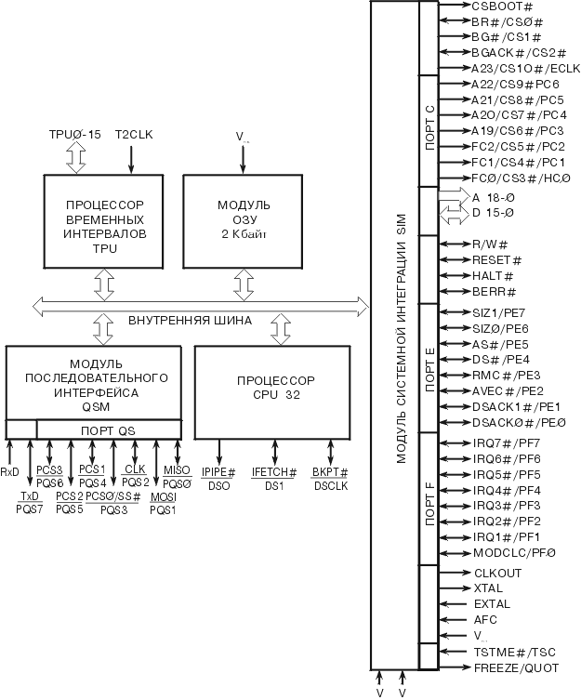
Рис. 3.25. Структура микроконтроллера MC68332
Микроконтроллер MC68333 является функциональным расширением модели MC68332, в которую введены электрически стираемое ППЗУ (Flash) емкостью 64 Кбайт, 10-разрядный АЦП c 8 аналоговыми входами, ОЗУ таймерного процессора емкостью 3,5 Кбайт. Разработанный первоначально для систем управления автомобильными двигателями, этот микроконтроллер в настоящее время находит также широкое применение в сложнофункциональной промышленной автоматике и связной аппаратуре.
Микроконтроллер MC68334 является упрощенным вариантом MC68333, в котором исключены ЭСППЗУ, ОЗУ и модуль последовательного обмена QSM. Благодаря этому значительно снижена его стоимость, что весьма существенно для многих применений. Используется, главным образом, во встраиваемых системах управления.
Микроконтроллер MC68335 - один из вариантов расширения модели MC68332, в котором значительно увеличено основное ОЗУ и введено ОЗУ таймера. Применяется в тех же областях, что и MC68332.
Микроконтроллеры MC68336, 376 обладают наиболее широкими функциональными возможностями. Кроме TPU они содержит модуль конфигурируемого таймера CTM, имеющего четыре канала, которые программируются на выполнение различных функций. Для аналого-цифрового преобразования используется модуль QADC, который отличается от ADС, рассмотренного в разделе 3.5, введением буфера (очереди) данных. В модели MC68376 дополнительно введен модуль сетевого контроллера, реализующего промышленный протокол CAN. Эти модели служат для решения задач высокоточного регулирования и сложнофункционального управления.
В состав семейства 68300 входят также ряд моделей, которые содержат типовые модули, используемые в микропроцессорных системах, или специализированные модули для специфических областей применения. Такие модели называются интегрированными микропроцессорами (MC68306, 307, 328, 340, 341, 349) и специализированными контроллерами (MC68322 - контроллер формирования изображений, MC68302, 356, 360 - коммуникационные контроллеры). Состав модулей, входящих в эти микропроцессоры и контроллеры, дан в табл.3.27.
Таблица 3.27. Состав модулей интегрированных микропроцессоров и специализированных контроллеров семейства M683xx
Модель | Процессор | ОЗУ бит | Таймеры | Послед.порт | Модуль интеграции | Дополнительные модули
МС68306 | 68EC000 | - | TC | DUART | SIM | Контроллер ДОЗУ
МС68307 | 68EC000 | - | 2TC | DUART | MSB | Контроллер шины M-bus (I2C)
MC68322 | 68EC000 | - | - | - | SIM | Видеоконтроллер ,графический процессор контроллер ПДП-2кан., контроллер ДОЗУ
MC68328 | 68EC00 | - | 2TC | UART | SIM40 | Контроллер ЖКИ, ТРВ
МС68330 | CPU32 | - | - | - | SIM40 | Контроллер PCMCIA
МС68340 | CPU32 | - | 2TC | DUART | SIM40 | Контроллер ПДП-2кан.
МС68341 | CPU32 | - | 2TC | DUART, SPI | SIM41 | Контроллер ПДП-2кан., ТРВ
МС68349 | CPU030 | 4K + 2K | 2TC | DUART | SIM49 | Контроллер ПДП-2кан., ТРВ
Интегрированные микропроцессоры используют в качестве процессорного ядра различные варианты CPU32 - CPU030 или 68EC000. Модуль CPU030 содержит процессор CPU32+, обеспечивающий работу с 32-разрядными адресами и данными, и два модуля памяти: ОЗУ данных и конфигурируемый кэш команд. ОЗУ данных состоит из четырех блоков емкостью по 1 Кбайту, каждый из которых может быть размещен в любом месте адресного пространства. Конфигурируемый кэш команд состоит из четырех блоков, каждый из которых может работать как кэш-память емкостью 256 байт или ОЗУ емкостью 512 байт. Таким образом можно реализовать кэш команд емкостью до 1 Кбайта или ОЗУ емкостью до 2 Кбайт. Процессор 68EC000 представляет собой процессорное ядро микропроцессора MC68EC000, который функционально аналогичен MC68000.
Большинство интегрированных микропроцессоров и специализированных контроллеров содержит два 16-разрядных таймера-счетчика, которые могут переключаться как тактовыми импульсами, так и внешними сигналами. Для последовательного обмена чаще всего применяются сдвоенные (DUART) или одиночные (UART) асинхронные приемо-передатчики (аналогичны микросхеме MC68681). В состав ряда моделей входят синхронные последовательные порты SPI или специальные синхронные порты SSI.
В качестве модуля системной интеграции используются различные модификации SIM (см. раздел Модуль системной интеграции SIM). Модификации SIM40, 41, 49, 60 включают дополнительные выводы и специальный контроллер, обеспечивающий тестирование по стандарту JTAG. Модификации SIM41, 49 содержат таймер реального времени (ТРВ). Модификации SIM49, 60 обеспечивают работу с 32-разрядными шинами адреса и данных. Разные модификации SIM отличаются также числом формируемых сигналов разрешения выборки CS и некоторыми другими характеристиками. Модуль интеграции MSB в модели MC68307 обеспечивает интерфейс с шинами семейств 68000, 8051 и M-bus, реализующей промышленный протокол обмена I2C.
Для интегрированных микропроцессоров и специализированных контроллеров характерно широкое использование таких дополнительных модулей, как контроллеры динамических ОЗУ, обеспечивающие периодическую регенерацию хранящейся в них информации, контроллеры прямого доступа к памяти (ПДП), обслуживающие обычно 2 канала обмена. Некоторые контроллеры содержат дополнительные RISC-процессоры, ориентированные на выполнение определенных функций. В модели MC68322 это графический процессор RGP, работающий совместно с контроллером принтера PVC. В моделях MC68302, 356, 360, которые рассматриваются в следующей главе, это коммуникационные процессоры CP или CPM, обеспечивающие управление сетями передачи информации с разными протоколами обмена. Контроллер MC68356 содержит в качестве дополнительного модуля 24-разрядный цифровой процессор сигналов (DSP) с памятью емкостью 10Кx24 бит, который аналогичен DSP5602, выпускаемому компанией МОТОРОЛА в качестве отдельного изделия. Модели MC68330, 356 имеют также контроллер для интерфейса с широко используемой в последнее время шиной PCMCIA. Модель 68328 содержит контроллер широкоформатного жидкокристаллического дисплея высокого разрешения.
Данные микропроцессоры и контроллеры функционируют с максимальной тактовой частотой 16,20 или 25 МГц (для различных модификаций). Модели MC68307, 328, 330, 340, 341, 349 имеют модификации, работающие при пониженном напряжении питания Vdd = 3,3 В, которые используются в портативной аппаратуре.
Основной областью применения интегрированных микропроцессоров MC68306, 307, 322, 328 являются вычислительные и управляющие устройства, встраиваемые в различную аппаратуру. Там же находят применение и микропроцессоры MC68330, которые имеют более мощный процессор, но содержат ограниченный набор дополнительных блоков. Данная модель отличается более низкой стоимостью. Модель MC68340 имеет достаточно широкий набор дополнительных модулей и используется в устройствах, требующих быстрой передачи и обработки больших массивов данных, например, в контроллерах дисковых накопителей. Модель MC68341 разработана для управления накопителями на компакт-дисках (CD-ROM). Модель MC68349, имеющая наиболее широкие функциональные возможности, предназначена для реализации компактных и высокопроизводительных систем управления и обработки данных, встраиваемых в связную, контрольно-измерительную, медицинскую и другую аппаратуру.
Контроллер MC68322 используется, главным образом, в лазерных принтерах и других высокопроизводительных печатающих устройствах. Контроллер MC68328 ориентирован на применение в сложнофункциональной портативной аппаратуре с широкоформатными жидкокристаллическими дисплеями.
Коммуникационные контроллеры MC68302, 356, 360 предназначены для использования в системах обмена информацией. Особенности их функционирования рассмотрены в следующей главе.

Література: www.motorola.com.
Завдання на СРС. Див. додаток 1 п. 10,11.

Розділ 6

Середовище розробки комп’ютерних систем управління Proteus VSM. Бібліотека мікроконтролерів.
Пакет моделювання електронних схем Proteus VSM
Proteus VSM складається з двох самостійних програм ISIS і ARES. ARES це трассировщик друкованих плат з можливістю створення своїх бібліотек корпусів і тут її не будемо розглядати.
Основною програмою є ISIS, в ній передбачений гарячий зв'язок з ARES для передачі проекту для розводки плати.
При запуску програми з'являється головне вікно.
Рис.3.1 Головне вікно програми
Найбільше простір відведено під вікно редагування EDIT WINDOW. Саме в ньому відбуваються всі основні процеси створення, редагування та налагодження схеми пристрою.
Зліва вгорі маленьке вікно попереднього перегляду Overview Window, з його допомогою можна переміщатися по вікну редагування (клацаючи лівою кнопкою миші по вікну попереднього перегляду, ми переміщаємо вікно редагування по схемі, якщо звичайно схема не вміщується у вікно). Переміщати вікна редагування за схемою можна ще так - утримуючи кнопку SHIFT рухати курсор миші, не натискаючи її кнопок, по вікну редагування.
Наближати і віддаляти схему у вікні можна відповідно кнопками F6 і F7 або ж колесом миші, F5 центрує схему у вікні, а натискання F8 підганяє розмір схеми під вікно редагування.
Рис.3.2 Вікно попереднього перегляду
Під вікном попереднього перегляду знаходиться Object Selector список вибраних в даний момент компонентів, символів та інших елементів. Виділений в списку об'єкт відображається у вікні попереднього перегляду.
Всі можливі функції та інструменти Proteus VSM доступні через меню розташоване в самому верху основного вікна програми, через піктограми, які знаходяться під меню і в лівому кутку основного вікна й через гарячі клавіші, які можуть перепризначатися користувачем.
Внизу основного вікна розташовані: зліва направо кнопки обертання і розвороту об'єкта навколо своєї осі, панель управління інтерактивною симуляцією (ПУСК - ПОКРОКОВИЙ РЕЖИМ – ПАУЗА - СТОП),
Рис.3.3 Нижня частина головного вікна
рядок статусу (в ньому відображаються: помилки, підказки, поточний стан процесу симуляції і т.д.) і координати курсору відображаються в дюймах.
Для освоєння основних функцій програми, відкриємо один з вже існуючих проектів. Виберемо в меню FILE опцію LOAD DESIGN. Завантажимо файл Sample / Interactive Simulation / Animated circuits / AC01.DSN.
Запустимо проект, натиснувши на панелі кнопку ПУСК
Рис.3.4 Панель управління інтерактивною симуляцією
Ця схема демонструє дію змінного струму в ланцюгу. Частота генератора занижена до 0.5 Гц для наочності.
Колір і яскравість проводів визначають полярність і рівень напруги, стрілки напрямок струму. Червона крапка на зображенні генератора показує поточне «положення» синусоїди.
Для того щоб маніпулювати об'єктами їх потрібно спочатку виділити, це можна зробити тільки на зупиненому проекті. Для виділення одного об'єкта треба клацнути по ньому правою кнопкою миші. Для виділення групи можна або утримуючи CTRL послідовно клацати правою кнопкою по всіх об'єктах або утримуючи праву кнопку протягнути область виділення по необхідним об'єктам. Виділяти об'єкти треба обережно, повторне клацання правою кнопкою миші по виділеному об'єкту видалить його, (видалити виділені об'єкти можна ще, натиснувши кнопку DELETE). Але це не страшно скасувати останні і всі попередні дії по порядку можна за допомогою кнопок скасування (UNDO, REDO).
Рис.3.5 Кнопки скасування
Кнопки скасування діють як назад, за хронологією так і вперед.
Виділені об'єкти можна переміщати за схемою, схопивши їх лівою кнопкою миші пересунувши в потрібне місце відпустити кнопку. А за допомогою цих кнопок виробляються групові операції з виділеними об'єктами. По порядку: копіювання, переміщення, поворот і видалення.
Рис.3.6 Кнопки виконання групових операцій
Відкриємо наступний проектDiode07.DSN, який знаходиться в тій же папці, попередній закриється, автоматично запитавши вас «чи не бажаєте зберегти зміни». Запустіть проект.
Проект ілюструє роботу двухполуперіодного випрямляча, інакше кажучи, діодного моста. Добре видно всі процеси, що проходять в схемі. Так само як і в попередньому проекті, частота генераторів знижена. Переробимо схему в реальну. Нам потрібна частота 50 Гц. Для цього нам доведеться відредагувати властивості генераторів. Щоб відкрити вікно редагування компоненту, потрібно або виділивши компонент клацнувши по ньому лівою кнопкою миші або помістивши на нього курсор, не натискаючи кнопок миші, натиснути CTRL + E. Відкриємо вікно редагування.
Рис.3.7 Вікно редагування елементу
Внесемо в полі Frequency (Частота) 50. Закриємо вікно, натиснувши OK. Змінимо частоту і для другого генератора. Додамо в схему конденсатор. Той, що знаходиться в списку, CAPACITOR доведеться замінити. Всі елементи знаходяться в бібліотеці компонентів. Перейдемо в режим COMPONENT (компоненти), натиснувши відповідну піктограму.
Рис.3.8 Кнопка режиму компонентів
Тепер або клацнувши по піктограмі P (Pick devices) або двічі клацнувши лівою кнопкою в полі вибору компонентів Object Selector, ми потрапимо в бібліотеку компонентів.
Рис.3.9 Бібліотека компонентів
Компоненти можна вибирати за категоріями - Category, під категоріями - Sub category, по виробнику - Manufacturer або ж шукати за ключовими словами Keywords. Виберемо CAPACITOR бібліотеки ACTIV. Двічі клацнемо по рядку з назвою об'єкта, підтверджуючи вибір компонента.
Рис.3.10 Вікно підтвердження заміни едементу
Програма запитає, чи бажаєте ви замінити існуючий в списку схеми компонент попутно повідомивши, що компонент бібліотеки та схеми мають різний час створення, бібліотечний новіше. Даємо відповідь - так. Закриємо бібліотеку натиснувши OK або ж закривши вікно. Виберемо компонент, у списку клацнувши по ньому лівою кнопкою. Зображення конденсатора з'явитися у вікні попереднього перегляду. При необхідності можна розгорнути його як вам потрібно.
Рис.3.11 Вибір елементу
Розмістимо конденсатор після діодного моста, просто клацнувши там лівою кнопкою
Рис.3.12 Перенос елементу на схему
Тепер нам треба під’єднати його до схеми. Помістимо курсор на верхній контакт конденсатора, на кінці курсору з'явиться хрестик, який показує що з'єднання можливе. Клацнемо лівою кнопкою, пересунемо курсор до лінії з'єднання, вище конденсатора, з'явиться тонка лінія, що показує можливі з'єднання. Коли курсор буде над лінією, знову з'явиться хрестик. Клацнемо лівою кнопкою ще раз.
а) б) в)
Рис. 3.13 Послідовність дій під’єднання елементу
Аналогічно з'єднуємо нижній контакт. Змінимо ємність конденсатора на 500 мкФ. Запустимо симуляцію. Кількість плюсиков і мінусів на обкладинках конденсатора вказує на рівень заряду. Змінемо назад частоту обох генераторів на 0,2 Гц, як роздільник десяткового дробу в Proteus VSM треба використовувати точку. Запустивши, проект ми побачимо процес зарядки-розрядки конденсатора в динаміці.
Розглянемо як застосовувати органи управління схемою, які в PROTEUS мають назву активатори.
Відкриємо проект Basic07.DSN.
Найпростіша схема. Запускаємо проект. У тумблера і реостата є червоні стрілки. Це і є активатори. Натискаючи на них лівою кнопкою можна перемикати тумблер або ж переміщати положення стрілки реостата, змінюючи, таким чином, його опір. Увімкнемо тумблер і перемістимо стрілку реостата в крайнє праве положення. Запобіжник згорів, але при перезапуску проекту він знову буде цілим.
Рис.3.14 Активатори
3.2 Лабораторна робота №1. Дослідження пакета моделювання електричних схем Proteus VSM
Мета роботи: Ознайомитися с особливостями роботи з пакетом моделювання електронних схем ISIS
Теоретичні відомості
Для того щоб запустити ISIS, натиснути на кнопку ПУСК і вибрати програми, Proteus 7 Professional, а потім ISIS 7 Professional.
При запуску програми з’явиться основне вікно.
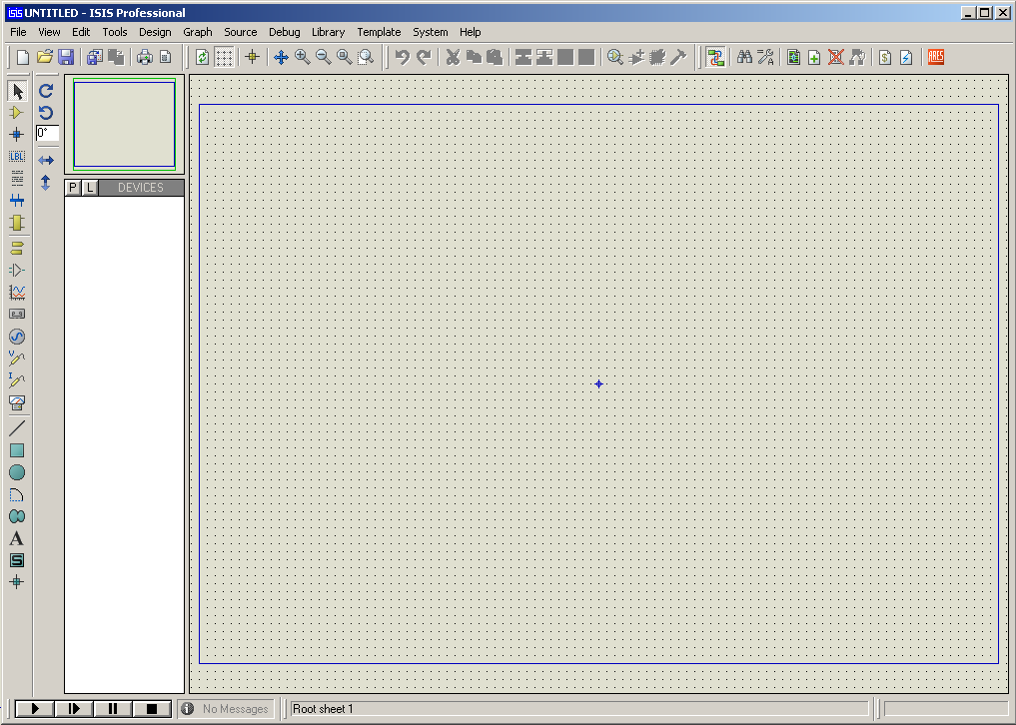Рис. 3.15 Головне вікно програми ISIS
Найбільша частина простору відводиться під вікно редагування EDIT WINDOW.
Саме в ньому відбуваються основні процеси створення, редагування та налагодження схеми пристрою.
Зліва зверху знаходиться маленьке вікно попереднього перегляду OverView Window з його допомогою можна переміщуватись по вікну редагування.
Переміщувати вікно редагування по схемі можна утримуючи натиснутою кнопку SHIFT переміщувати курсор миші, не натискаючи її кнопок, по вікну редагування. Наближати та віддаляти схему у вікні можна відповідно кнопками F6 і F7, або колесом миші, F5 центрує схему в вікні, а натискання F8 підганяє розмір схеми під вікно редагування.
Під вікном перегляду знаходиться Object Selector список вибраних в даний момент компонентів, символів та інших елементів. Виділений в списку об’єкт відображається в вікні попереднього перегляду.
Всі можливі функції і інструменти Proteus доступні через меню розташоване вгорі основного вікна програми, через іконки, які розташовані під меню і в лівому куті основного вікна, і через гарячі клавіші, які можуть пере призначатися користувачем.
Знизу головного вікна знаходиться: зліва направо кнопки обертання і розвороту об’єкта, панель управління симуляцією, рядок статусу і координати курсору.
Для додавання компонентів необхідно перейти в режим COMPONENT(компоненти), нажав на відповідну іконку. Далі натиснувши на іконку P ( Pick Devices ) або двічі натиснути лівою кнопкою в полі вибору компонентів Object Selector, ми потрапляємо в бібліотеку компонентів. Використовуючи пошук знаходимо необхідний компонент.
Для редагування компоненту необхідно натиснути на нього двічі лівою кнопкою миші.
Для того щоб додати компонент “Земля” необхідно вибрати режим Terminals Mode.
Для того щоб завантажити програму в мікроконтролер необхідно:
- Вибрати пункт меню Sourse -> Add/Remove Source Code Files.
- Вибрати компілятор AVRASM2.
- Додати код програми за допомогою клавіші New.
- Вибрати пункт меню Sourse -> Build All.
- Якщо не було знайдено помилок, то перейти до перевірки схеми.
Для відладки схеми використовується пункт меню Debug.

Приклад розробки вбудованої комп’ютерної системи в середовищі Proteus VSM.
Автономна охоронна система побудована на базі 8-бітного мікроконтролерів сімейства AVR - ATtiny13. На принципової схеми SW - це охоронний датчик з нормально замкнутими контактами. Постановка або зняття з охорони проводиться кнопкою вкл./викл. харчування.
Розроблена система служить для охорони будинків, дач та інших приміщень від несанкціонованого доступу. В якості датчика використовується пасивний інфрачервоний датчик промислового виготовлення, розташований усередині охоронюваного простору. Пристрій вмикається тумблер живлення. При виході господаря з приміщення і закриття вхідних дверей, в момент включення спалахує один з світлодіодів, розташований на корпусі пристрою. Щоб можна було з боку вулиці контролювати режими сигналізації, одночасно включається виведений назовні і розташований під дахом світлодіодний ліхтар, спрямований своїм променем на замок двері (в темний час доби незручно замикати замок і тримати ліхтар і в'язку ключів, висвітлюючи замкову щілину). Через 45 секунд, гасне ліхтар підсвічування, а індикатор режиму починає блимати переривчастих імпульсами 0,2 секунди з частотою разів в секунду і скважністю = 5 - це означає, що система вийшла з режиму очікування і перейшла в режим охорони.
При порушенні охоронного простору зловмисниками, включається сирена (в даній роботі застосована 12-вольтная заводського виготовлення від автосигналізацій). Сирена звучить 45 секунд: якщо за цей період часу контакти охоронного датчика встали на попередній стан (Н.З.) , сирена відпрацювавши свій інтервал, знову переходить в режим очікування.
Але після цього відбувається зміна в світінні індикатора, індикатор починає мигати інакше (частіше), імпульсами тривалістю 0,2 сек і скважністю = 2. Це необхідно для того, щоб по приходу до об'єкту було видно, спрацьовувала сигналізація чи ні.
Зняття системи з охорони відбувається наступним способом. Відмикається двері всередину приміщення, що охороняється. У людини є 4,5 секунди (затримка на вхід) для того, щоб відключити систему, вимкнувши тумблер живлення (він же тумблер на постановку). Як тільки відбувається проникнення на об'єкт, що охороняється, датчик це засікає і сирена автоматично включиться через 4,5 секунди. Такий період часу встановлений унаслідок того, що зловмисник, не знаючи де розташований датчик, за цей час не зможе виявити в темному приміщенні розташування сирени. З цієї причини світлодіодні індикатори на період роботи сирени гаснуть, що дозволяє запобігти знаходження зловмисником місця розташування пристрою.
У деяких простих охоронної сигнализації промислового виготовлення, реалізований такий же алгоритм роботи.
Для тактової частоти був обраний внутрішній генератор з мінімально можливою для даного мікроконтролера частотою, це 128 кГц / 8 = 16 кГц. Це треба врахувати при прошивці мікроконтролера на програматор. В даній роботі був використаний програматор USB prog BM9010.

Моделювання системи в програмі Proteus
На рис.2 представлена симуляція системи в програмі Proteus.
Рис.2 Моделювання системи в програмі Proteus

Порівняльна характеристика застосування мікроконтролерів в системах управління.

Література: www.labcenter.com.
Завдання на СРС. Див. додаток 1 п. 13,14.

література.
- Бродин В.Б., Шагурин И.И. Микроконтроллеры: архитектура, программирование, интерфейс. М.: ЭКОМ, 1999. – 360 с.: ил.
- Яценков В.С. Микроконтроллеры Microchip. Практическое руководство М.: Горячая линия – Телеком, 2002. – 296 с.: ил.
- Мортон Дж. Микроконтроллеры AVR. Вводный курс. Пер. с англ. – М.: Издательский дом «Додэка-ХХІ», 2006. – 272 с.: ил.
- Белов А.В. Самоучитель по микропроцессорной технике. Изд. 2-е перераб. и доп. – Санкт-Петербург: Наука и Техника, 2007.- 530 с.: ил.
- Предко М. Руководство по микроконтроллерам. Том 1, М.: Постмаркет, 2001. – 416 с.: ил.
- Предко М. Руководство по микроконтроллерам. Том 2, М.: Постмаркет, 2001. – 488 с.: ил.
- Предко М. Справочник по РІС микроконтроллерам: Пер. с англ. М.:ДМК Пресс, 2002, Издательский дом «Додэка ХХІ», 2002. – 512 с.: ил.
- Гребнев В.В. Микроконтроллеры семейства AVR фирмы Atmel. – М.: ИП РадиоСофт, 2002. – 176 с.: ил.
- 5. Фірмові матеріали Octogon System Corp., Motorola Corp., Microchip Inc., Atmel Corp., Analog Device Corp., Festo Corp..
- Інтернет ресурси: www.octagonsystems.com, www.motorola.com www.microchip.com, www.atmel.com, www.analog.com, www.festo.com.

